



ESCOLA TÉCNICA RUBENS DE FARIA E SOUZA
ENSINO MÉDIO
AÇÃO E CIDADANIA
3. C
COM QUEM ESTÁ O PODER?
O PODER DA MENTE
SOROCABA
2013

ESCOLA TÉCNICA RUBENS DE FARIA E SOUZA
ENSINO MÉDIO
AÇÃO E CIDADANIA
3. C
COM QUEM ESTÁ O PODER?
O PODER DA MENTE

Projeto de Pesquisa apresentado à Escola Técnica Rubens de Faria e Souza, Ensino Médio, como parte dos requisitos para obtenção do certificado de conclusão do Ensino Médio, sob a orientação da Professora Maria Regina
SOROCABA
2013
Dedicamos esse Trabalho de Conclusão de Curso a todos os professores que nos acompanharam e ajudaram nessa árdua trajetória.

O inconsciente controla você.
Ele não é reprimido como Freud dizia – mas comanda as grandes decisões, define sua visão de mundo e guia sua vida.
Desconhecido
AGRADECIMENTOS
Primeiramente, agradecemos a Deus.
Agradecemos a professora Maria Regina Rossetto, conhecida também como Nega, que nos apoiou e nos orientou da melhor forma possível. Sem ela não conseguiríamos finalizar esse trabalho.
Alem dela, muitos outros professores nos auxiliaram como é o caso da professora Wanir, que teve a paciência de nos ajudar quando a procuramos, mesmo ela não sendo mais nossa professora.
Por ultimo, mas não menos importante, agradecemos uns aos outros, pois apesar de tudo o que passamos, conseguimos chegar ao final.
RESUMO
O presente trabalho de conclusão de curso tem como tema principal o poder da mente, que é a capacidade de uma pessoa de utilizar seu pensamento agregado ao subconsciente, o inconsciente e o consciente. O foco do trabalho esta em como ele pode ser manipulado por influencias externas e internas. Para o desenvolvimento do trabalho, foi decidido se utilizar de revisão bibliográfica de livros e na internet visando abranger as áreas escolhidas pela sala antes de ser executada a parte prática do trabalho utilizando de apresentação de uma dinâmica com personagens para demonstrar como a mente é manipulada por aspectos da vida privada de uma pessoa, apresentação de vídeos demonstrando como a indução de idéias pode manipular a mente e a apresentação de dinâmicas de ilusão óptica e mental como o baralho de Zener. Para a obtenção de dados mais concretos foi feito uma pesquisa de campo com 100 pessoas, que revelou que grande parte dessas pessoas tinha consciência de sofrer algum tipo de manipulação, mas uma parcela delas não tinha totalmente certeza se controlava sua mente. Todos os objetivos propostos foram atingidos com sucesso, apesar das adversidades encontradas no meio do caminho.
Palavras-chave: poder da mente, manipulação, indução.
INDÍCE DE GRÁFICOS
Gráfico 1 - Sexo 55
Gráfico 2 - Idade 56
Gráfico 3 - Você controla a sua mente? 56
Gráfico 4 - Você acha que é manipulado de alguma forma? 57
Gráfico 5 - Você controla cada decisão que toma? 57
Gráfico 6 - Você toma suas decisões de forma consciente ou inconsciente? 58

SUMÁRIO
INTRODUÇÃO 9
1. JUSTIFICATIVA 10
2. OBJETIVOS 11
2.1. OBJETIVO GERAL 11
2.2. OBJETIVOS ESPECIFÍCOS 11
3. REVISÃO TEÓRICA 12
3.1. CONSCIENTE E INCONSCIENTE 12
3.2. SUBCONSCIENTE 14
3.3. COMANDOS 17
3.4. TOMADA DE DECISÕES 18
3.5. INFLUÊNCIA DO MARKETING E DA MÍDIA 21
3.6. INDUÇÃO 22
3.7. ORATÓRIA 24
3.8. TELEPATIA 31
3.9. ILUSÃO 36
3.10. SONHOS 45
4. PRODUTOS 51
4.1. DIVULGAÇÃO 51
4.2. INSTALAÇÃO 51
4.3. ATA – RELATÓRIO 53
4.4. PESQUISA DE CAMPO 55
5. CONSIDERAÇÕES FINAIS 59
6. BIBLIOGRAFIA 60
ANEXOS 64

INTRODUÇÃO
Segundo o dicionário Aurélio, poder é definido como o direito de deliberar, agir e mandar. Muitas outras definições podem ser agregadas a palavra poder, como ter a faculdade de fazer algo.
A mente é inteligência, espírito, pensamento e entendimento, agregando o consciente, inconsciente e o subconsciente. É a parte que tem o poder de decidir e escolher, sendo responsável por comandar a vida.
O cérebro é a parte superior e interior do encéfalo. É a parte do corpo supostamente abriga a mente, funcionando como uma caixa, dentro da qual estaria a mente.
A idéia principal do Trabalho de Conclusão de Curso é demonstrar as influências que atuam sobre a mente de forma interna ou externa, afetando as decisões tomadas por ela.
A escolha do tema, poder da mente, foi devido a sua amplitude e abrangência em relação à pesquisa. Porém, por ser tão abrangente, apresenta a dificuldade de focar a pesquisa em apenas uma área.
A pesquisa tentou confirmar, ou não, a hipótese de que a manipulação seria apenas externa ou haveria um filtro para manipular as informações utilizadas pela mente para tomar decisões.
O Trabalho de Conclusão de Curso possui uma revisão teórica, elaborada através de pesquisa em sites da internet e livros, que posteriormente deu base para a parte pratica, como atividades.
O primeiro capítulo envolve a revisão teórica sobre o assunto de forma ampla, sendo esse dividido em subcapítulos delimitando cada área do tema. O segundo capítulo envolve os produtos do Trabalho de Conclusão de Curso, estando dividido em subcapítulos que representam as áreas da parte prática do trabalho.

JUSTIFICATIVA
O presente Trabalho de Conclusão de Curso foi elaborado para mostrar como a mente pode ser influenciada por fatores internos ou externos. A escolha do tema se deu pelo fato de esse ser pouco explorado e divulgado, fazendo com que as pessoas não tenham consciência de que são manipuladas e influenciadas. A partir do momento que elas sabem sobre isso, tendem a fugir e evitar a manipulação. Além disso, este é um tema interessante e abrangente, de forma que atendeu a proposta elaborada por todos os grupos da sala.

OBJETIVOS

OBJETIVO GERAL
- Expor a influência de fatores internos ou externos no funcionamento da mente.

OBJETIVOS ESPECIFÍCOS
- Apresentar os variados aspectos da parapsicologia;
- Apresentar através de vídeos as diversas formas de manipular e induzir a mente;
- Mostrar como as pessoas são influenciadas por características da vida privada, atribuídas à vida publica.

REVISÃO TEÓRICA

CONSCIENTE E INCONSCIENTE
Segundo Freud (1856-1939) o consciente pode ser definido como a parte do cérebro que está ligada as lembranças e ações intencionais; enquanto o inconsciente está ligado às pulsões da vida e da morte, estando reprimido a maior parte do tempo.
Para Freud o inconsciente seria uma espécie de “buraco escuro” distante do pensamento racional, mas que poderia ser capaz de influenciar o comportamento humano, revelando-se através de sonhos, jogos de palavras e atos falhos.
A principal metáfora utilizada para descrever a relação consciente x inconsciente é um iceberg, em que a consciência é representada pelo topo do iceberg, enquanto o inconsciente é representado pela parte submersa. Essa metáfora é utilizada, pois as correntes subterrâneas, localizadas no subconsciente é que movem o iceberg, influenciando o comportamento.
O psicólogo americano Willian James (1842-1910) afirmava que as experiências conscientes de uma pessoa não estariam necessariamente presentes na mesma experiência vivida por outra pessoa e que as sensações sentidas pela pessoa durante seu estado consciente também eram um produto de uma seleção mental de vivências e sensações para desenvolver uma sensação que satisfaça a necessidade do momento.
Ele criou também a expressão fluxo mental que é baseado no pensamento que a consciência é uma constante de modificação e que qualquer método de dividi-la em tempos ou estágios acaba por distorcê-la.
Por razão de a consciência ser uma constante ele considerava impossível uma pessoa ter uma sensação ou pensamento idêntico ao outro, pois quando a pessoa sente ou pensa pela primeira vez ela cria uma memória, e por isso a próxima vez que ela pensar ou sentir nas mesmas circunstâncias ela terá uma reação diferente tornando a consciência algo cumulativo e não recorrente.
Outro ponto importante ressaltado por James está no fato de que a mente mantém um fluxo constante de pensamentos enquanto a pessoa está acordada e, quando está sonolenta tem a impressão de sentir um lapso de tempo ou lapso no pensamento.
Desde Freud, as teorias a respeito do consciente e do inconsciente foram discutidas por diversos outros psicanalistas e neurocientistas, chegando a mais recente, criada pelo físico americano Leonard Mlodinow.
Segundo o físico, o inconsciente é muito diferente daquele imaginado por Freud, porém, o psicanalista não estava de todo errado. Freud acertou ao supor que o consciente, responsável pelo pensamento racional, ocupa apenas uma parte do nosso cérebro. Mas errou ao teorizar que o inconsciente era uma parte reprimida da mente.
Através de ressonâncias magnéticas, Mlodinow verificou que os mesmos circuitos neurais eram utilizados para processar pensamentos conscientes e inconscientes. Dessa forma, não apenas a mente subliminar está interconectada ao pensamento racional como a influencia o tempo todo.
Novos estudos no campo da neurociência indicam que muitas operações consideradas racionais podem ser feitas inconscientemente pela mente humana, como no experimento realizado na França pelo neurocientista Ran Hassin com mais de 300 pessoas, o qual mostrou que o ser humano é capaz de fazer inconscientemente cálculos simples de ate três números indo de um a nove e fazer leituras rápidas.
O inconsciente também afeta o desejo de consumo do ser humano, como foi comprovado em 1999 pelo psicólogo Adrian North na Escócia quando colocou em um supermercado quatro garrafas de vinho francês e quatro garrafas de vinho alemão e pediu para que fosse tocado alternadamente músicas alemãs e músicas francesas. Nos dias que estava tocando música francesa a venda das garrafas de vinho francesas foi de 77% e nos dias que estava tocando música alemã a venda das garrafas de vinho de origem alemã foi de 73%.
Preconceitos étnicos e outros tipos de preconceitos também tem sua origem no inconsciente, mesmo que a pessoa não se considere preconceituosa.
As pesquisas a respeito do quanto o consciente e o inconsciente realmente controlam a mente ainda estão em estudo. Pouca coisa se sabe a respeito da imensidão que é o cérebro humano e a forma como ele funciona.

SUBCONSCIENTE
Ao contrário do que as pessoas pensam, o subconsciente é completamente diferente do consciente ou do inconsciente. Na verdade, ele é sujeito à mente consciente que comanda tudo, e segue as ordens que o ela acredita serem verdadeiras. Segundo Freud, o subconsciente é o grau da consciência passiva e vívida não reflexiva, podendo tornar-se plenamente consciente. Já o inconsciente é um grau que só é alcançado por meio de técnicas de psicanálise.
Quando se tem controle sobre o subconsciente é possível ultrapassar barreiras inimagináveis; desde curar-se de uma doença até libertar-se de correntes físicas e emocionais. As pessoas são o que elas pensam. Consequentemente, o controle da mente proporciona que entendam quem são e como funcionam, pois ele também comanda as funções vitais. Um exemplo disso é quando se acredita em algo e o fato se concretiza, não devido ao sobrenatural, mas porque o subconsciente conhece o anseio por determinada conquista e induz ao seu alcançá-lo, sem que a pessoa perceba. Mas quando ela se convence que é incapaz de algo, seu subconsciente obedece e se encarrega de impossibilitar seu objetivo.
O subconsciente começa na formação da criança, onde se constrói o seu mundo externo através de crenças. Pois, desde o útero são armazenadas informações mentais através dos sentimentos das mães, como medos, dissabores, alegrias, tristezas e todas as experiências que já estão armazenadas no subconsciente da mãe são transmitidas para a criança. Ao sair para o mundo externo existe um excesso de novas informações e o subconsciente passa a armazenar tudo o que é visto, saboreado, ouvido, cheirado ou sentido.
Esses sentidos são captados de forma ampla, por exemplo, pode-se olhar alguém atravessando a rua e somente lembrar-se dela de maneira consciente, mas, durante o momento em que se observa a pessoa, os olhos veem mais que aquilo registrado no consciente, os ouvidos escutam inúmeros sons, o olfato sente inúmeros odores, e até mesmo o sabor da saliva é enviado ao subconsciente.
O subconsciente aceita tudo o que lhe é imposto pelo consciente, não fazendo distinção do que é certo ou errado, bom ou ruim. Quando um paciente é submetido à hipnose, o profissional tem acesso ao consciente do paciente, sendo assim, se ele falar que suas costas estão coçando, o paciente vai achar que realmente estão e assim por diante. É por isso que muitos psicólogos e líderes religiosos auxiliam as pessoas a acreditar em si mesmas, para que tenham autonomia no sucesso de suas vidas. Todas as pessoas já possuem o poder do subconsciente. Não é preciso adquiri-lo, mas aprender a fazer bom uso dele.
Freud inicia seu pensamento teórico assumindo que não há nenhuma descontinuidade na vida mental. Ele afirmou que nada ocorre ao acaso e muito menos os processos mentais. Há uma causa para cada pensamento, para cada memória revivida, sentimento ou ação. Cada evento mental é causado pela intenção consciente ou inconsciente e é determinado pelos fatos que o precederam. Uma vez que alguns eventos mentais "parecem" ocorrer espontaneamente, Freud começou a procurar e descrever os elos ocultos que ligavam um evento consciente a outro.
A mente foi dividida por Freud em três partes: Consciente, Pré-Consciente e Inconsciente.
Segundo Freud, o consciente é somente uma pequena parte da mente, incluindo tudo do que se está ciente num dado momento. O interesse de Freud era muito maior com relação às áreas da consciência menos expostas e exploradas, que ele denominava Pré-Consciente e Inconsciente.
A ideia inicial de Freud era de que há conexões entre todos os eventos mentais, e quando um pensamento ou sentimento parece não estar relacionado aos pensamentos e sentimentos que o precedem, as conexões estariam no inconsciente. Uma vez que estes elos inconscientes são descobertos, a aparente descontinuidade está resolvida. "Denominamos um processo psíquico inconsciente, cuja existência somos obrigados a supor - devido a um motivo tal que inferimos a partir de seus efeitos - mas do qual nada sabemos" (1933, livro 28, p. 90 na ed. bras.).
No inconsciente estão elementos instintivos não acessíveis à consciência. Além disso, há também material que foi excluído da consciência, censurado e reprimido. Este material não é esquecido nem perdido, contudo não é permitido ser lembrado. O pensamento ou a memória ainda afetam a consciência, mas apenas indiretamente.
O inconsciente, por sua vez, não é indiferente e inerte, havendo uma intensidade e imediatismo em seu material. Memórias muito antigas quando liberadas à consciência, podem mostrar que não perderam nada de sua força emocional. "Aprendemos pela experiência que os processos mentais inconscientes são em si mesmos intemporais. Isto significa em primeiro lugar que não são ordenados temporalmente, que o tempo de modo algum os altera, e que a ideia de tempo não lhes pode ser aplicada" (1920, livro 13, p. 41-2 na ed. bras.).
Assim sendo, para Freud a maior parte da consciência é inconsciente. Ali estão os principais determinantes da personalidade, as fontes da energia psíquica, as pulsões e os instintos.
Pré-consciente, exclusivamente falando, é uma parte do Inconsciente que pode tornar-se consciente com facilidade. As porções da memória que são facilmente acessíveis fazem parte do Pré-Consciente. Estas podem incluir lembranças de ontem, o segundo nome, as ruas onde o indivíduo já morou, certas datas comemorativas, os alimentos prediletos, o cheiro de certos perfumes e uma grande quantidade de outras experiências passadas. O Pré-Consciente é como uma vasta área de posse das lembranças de que a consciência precisa para desempenhar suas funções.
Tudo que for abundante e constante em nosso consciente é estampado no subconsciente. Todo pensamento prolongado, não importa se for bom ou ruim o subconsciente irá entender como uma ordem, e irá cumprir essa ordem em sua realidade. A realidade é filtrada através dos cinco sentidos, quando essas informações chegam ao consciente, ganham cores, sentimentos e intensidade. Quando a pessoa passa por uma situação em que a emoção foi atingida (brigas, solidão, afeto, carinho) essa informação é impressa no subconsciente, pois sofreu uma intensa emoção, e quando um certo pensamento ou ação é repetido demais, essa também é estampada.
Se uma pessoa ao tomar banho em um lugar que não seja a sua casa colocar a mão no registro e tomar um choque que realmente a incomode, em seguida, todas as vezes que o individuo for tomar banho em um lugar que não seja sua casa, ele terá medo de colocar a mão no registro para abrir o chuveiro. Um medo simples, mas que incomoda.
Nota-se aqui que a pessoa certamente ao tomar o choque, manifestou um sentimento de dor dentro dela, e lembrava-se bastante deste momento por ter sido doloroso, essa informação foi impressa em seu subconsciente, criando um medo de por a mão no registro. É dado o nome a essas informações impressas de: crenças. O subconsciente está cheio delas, algumas ruins como medos, baixa autoestima, inferioridade, e outras boas como confiança, sucesso e segurança.
Tudo o que as pessoas ouvem frequentemente dos pais e amigos, também as influencia criando crenças boas ou ruins. A partir do conjunto de todas essas crenças o mapa mental é criado, o qual as guia pelo mundo formando sua personalidade e o modo como agem.
Cada pessoa individualmente possui seu conjunto de crenças obtidas pelas suas próprias experiências, uma pessoa de sucesso, por exemplo, possui a crença que sempre conquista o que é desejado. Já a crença de uma pessoa tímida a faz pensar que é inferior e que não irá agradar aos outros. As crenças agem automáticas sem que se perceba, são membros da parte do cérebro que permite descer escadas, comer e ler o jornal ao mesmo tempo, a parte inconsciente.
Quando se aprende a disciplinar a mente consciente pode-se guardar só crenças positivas e boas no subconsciente, o qual fará de tudo para tornar em realidade.

COMANDOS
Pode-se facilmente concordar que a mente é o auge daquilo que as pessoas são. A mente é o resultado do fantástico funcionamento do cérebro. Uns emaranhados de milhões de neurônios que permitem expressar inteligência, e entender grande parte daquilo que se é, como acontecem as mudanças, os desenvolvimentos e, acima de tudo, como gerir de forma autossuficiente a vida.
Quando a ente prega alguma partida, quando a forma como se pensa e se processa a informação causa problemas e sofrimento e se apresenta como um obstáculo aos objetivos, pode gerar-se a sensação de perda do controle. Quando a percepção de perda de controle se instala, tudo parece perder o sentido. Muitas pessoas, quando sentem que estão a perder o controle sobre si mesmas, ou seja, quando deixam de estar no controle de suas mentes, tendem a procurar formas de recuperar essa perda.
A pergunta “Quem está no comando: você ou sua mente?” é um simples exercício, que pode mostrar como a mente foge do controle.
A mente é condicionada. Ela fica pulando de pensamento em pensamento, em um ritmo acelerado. É difícil prestar atenção em apenas uma coisa, focar de verdade em um único ponto.
Isso acaba trazendo certo estresse e é por isso que técnicas de meditação fazem muito sucesso entre os praticantes. Quem domina essa técnica consegue diminuir o ritmo de pensamentos, prestar mais atenção, ter mais capacidade de concentração. Essas pessoas, com muita prática, conseguem, enfim, ter controle sobre a própria mente.

TOMADA DE DECISÕES
Todos os dias as pessoas são bombardeadas com milhares de escolhas para fazer, desde as mais corriqueiras como o que comer no almoço, às mais importantes como em que investir as economias. Cientistas há muito tempo buscam entender como as pessoas tomam decisões e essa busca passa invariavelmente por entender como esse processo ocorre dentro do cérebro. Isso não é uma tarefa simples e para descobrir como funciona o processo de decisão dentro do cérebro os cientistas estão utilizando uma série de abordagens diferentes.
Existem linhas de pesquisa que estudam como é o processo decisório de diversos animais na natureza para se tentar entender o que pode ocorrer no cérebro humano. Outras já analisam o histórico de pessoas com lesões cerebrais para associar essas áreas danificadas com o seu efeito sobre a capacidade de decisão. E há também aquelas que fazem os indivíduos passarem por uma bateria de testes enquanto suas atividades cerebrais são monitoradas. Cada uma destas abordagens trazem descobertas interessantes e muitas vezes curiosas.
Atualmente, com a internet, não há como negar que as mídias sociais estão mudando o modo de interação. E essa mudança se dá principalmente em relação ao número de pessoas com as quais se tem contato. No passado, havia limites às relações apenas com pessoas que se conhecia pessoalmente, hoje é possível o relacionamento com as mais diversas pessoas do mundo todo. Ideias antes concentradas em pequenos grupos, agora são divulgadas com grande facilidade e permitem que as pessoas se tornem mais conscientes do universo em que vivem e daquilo que acontece ao seu redor.
Existem cinco tipos de tomada de decisão. A diferença entre cada tipo de tomada de decisão está na ênfase que é dada a cada um dos quatro componentes da tomada de decisão. Os cinco tipos de tomada de decisão são baseados nos instintos, nas crenças subconscientes, nas crenças conscientes, nos valores e na intuição.
- Tomada de Decisão Baseada no Instinto: está associada ao nível celular (DNA) e relacionada, principalmente, a questões de sobrevivência. Por exemplo, os bebês sabem instintivamente como sugar, como chorar quando suas necessidades não são atendidas, e como sorrir para ganhar atenção. Ninguém os ensinou a fazer isso. Está codificado no DNA da espécie. Na vida adulta, a tomada de decisão baseada no instinto entra em ação para nos ajudar a sobreviver e evitar situações perigosas. Em certas situações, os instintos podem colocar uma vida em risco, para salvar a vida de outra pessoa.
- Tomada de decisão baseada em Crenças Subconscientes: Nela, também há a reação àquilo que está acontecendo no mundo sem reflexão, mas com base nas memórias pessoais, ao invés da memória celular (DNA). Nesse tipo de tomada de decisão a ação precede o pensamento. A ação, em geral, é acompanhada pela liberação de carga emocional. A descarga emocional que acompanha as ações e comportamentos na tomada de decisão baseada em crenças subconscientes pode ser positiva ou negativa. Emoções carregadas de forma negativa geram comportamentos potencialmente limitantes – culpar, competição interna, rivalidade, precaução, etc. Emoções carregadas de forma positiva geram comportamentos construtivos – abertura, confiança, cooperação, honestidade, etc.
- Tomada de Decisão Baseada em Crenças Conscientes: Quando se quer tomar decisões racionais, precisa-se deixar para trás a tomada de decisão baseada em crenças subconscientes e mudar para a tomada de decisão baseada em crenças conscientes. Todos são capazes de tomar decisões racionais pelo fato de inserirem uma pausa entre a criação de significado e a tomada de decisão. A pausa permite um espaço de tempo para a reflexão e o pensamento, de maneira que se possa usar a lógica para compreender o que está acontecendo, e assim dar um significado para a situação. Nesse tipo de tomada de decisão, a ação é consequência do pensamento.
- Tomada de Decisão Baseada em Valores: Quando se quer verdadeiramente criar o futuro que se quer viver, precisa-se mudar da tomada de decisão baseada em crenças conscientes para a tomada de decisão baseada em valores. Isso não significa que não existe lugar para a tomada de decisão baseada em crenças conscientes fundamentada na lógica e no pensamento racional. Ele existe, entretanto, todas as decisões importantes precisam passar pelo teste dos valores.
- Tomada de Decisão Baseada na Intuição: O que é diferente nesse tipo de tomada de decisão é que não existe uma tentativa, tanto consciente quanto subconsciente, de criar significado. E não existe um foco nem no passado nem no futuro. A decisão emerge a partir de um estado de “presença”, de um foco no momento presente. Crenças geram decisões baseadas em experiências do passado. Valores levam a decisões baseadas em sentimentos que se quer experimentar no futuro. A intuição permite criar um futuro baseado na emergência do ser.
A questão que precisa-se fazer quando se toma uma decisão é: “Essa decisão é racional e está em alinhamento com meus valores?”. Se ela não estiver em alinhamento com os valores, é melhor repensá-la. Uma decisão que não está alinhada com os valores declarados da organização carece de integridade. Uma decisão que não está alinhada com valores pessoais carece de autenticidade.
As tomadas de decisões baseadas em valores são para que se possa criar o sentimento que se quer experimentar. Se a confiança for valorizada, tem que se tomar decisões que permitam expressar e sentir a confiança. Se a responsabilidade for valorizada, tem que se tomar decisões que permitam expressar e sentir a responsabilidade. E assim por diante. Quando se sustenta uma visão, conscientemente tomam-se decisões que mantêm foco nessa direção. Quando temos uma missão, conscientemente tomam-se decisões que apoiam a realização dessa missão. Em cada situação a tomada de decisões é feita para ajudar a criar de forma consciente o futuro que se quer experimentar.

INFLUÊNCIA DO MARKETING E DA MÍDIA
O tempo todo é preciso tomar decisões, seja elas nas situações mais corriqueiras do cotidiano ou nas grandes resoluções de problemas. Mas até que ponto os seres humanos podem decidir tudo livremente? Todos tem (ou acreditam que tem) uma ideia clara sobre o que se deve fazer em suas vidas, porém, muitas vezes vão ao sentido contrário. Qual a participação dos meios externos na tomada das decisões? Até que ponto os aspectos culturais, determinismo psíquico e o cérebro são influentes no “livre arbítrio”?
Todas as decisões passam pelo crivo emocional. Segundo algumas pesquisas, os aspectos emocionais podem ‘’ativar, deformar ou paralisar’’ os aspectos racionais. Os seres humanos são o tempo todo expostos a estímulos que muitas vezes influenciam nas decisões de compra, como: pressão de grupos sociais; marketing e propagandas; experiências anteriores; crédito facilitado entre outros. Tudo isso, é aliado à necessidade que é natural do ser humano de ser, reconhecido, aceito prestigiado e obter poder. Levando muitas vezes a pessoa a comprar que não é necessário, só para obter satisfação pessoal ou mesmo ser aceito em algum grupo. Determinadas pessoas podem pensar que só serão notadas e/ou aceitas se cederem às pressões que o ambiente exerce sobre elas e se comportam como os outros, assim, acabam se perdendo em um mundo ilusório que confunde o que são realmente seus desejos e as suas necessidades com o que foi absorvido pela sua mente que já é muitas vezes manipulada. De acordo com Socorro Gonçalves, Psicóloga e Educadora Financeira “a mente tem suas manobras para buscar prazer e evitar a dor’’, essas manobras são defesas inconscientes muitas vezes utilizadas como justificativas para certas práticas e hábitos, como a compra. Quando se refere a comprar, a mente já desatenta muitas vezes prefere o caminho da gratificação imediata, da ilusão, do prazer imediato, ou temporário.
A mídia tem um poder de manipulação que chega a assustar, por estar ligada a status, a gosto pessoal, à necessidade de consumo, aos desejos que se tem e não se consegue muitas vezes realizar. Através da mídia realizam-se sonhos indiretamente, e influenciam em todos os sentidos. É preciso muito cuidado com a mídia em si, pois ela sugere coisas, situações através de todos os sentidos, e o principal deles é a visão. Imagens que mexem com os sentidos e emoções e podem induzir a comprar, e a desejar ser e ter o que não se pode e não se possuí.
Assistir televisão, navegar na Internet, falar ao celular são coisas do cotidiano da maioria da população mundial, que são, todos os dias, bombardeadas por diversas mídias, as quais, em comum, têm o objetivo de vender alguma coisa: uma ideia, um produto, um sonho, etc. E essa tecnologia influencia o tempo todo, a sociedade e em consequência, a educação, tanto informal quanto formal. Pode-se afirmar que a vida e a interação humana são mediadas e controladas pelos meios de comunicação.
A mídia não tem só influência nos adultos, mas também nas crianças que olham propagandas de brinquedos e pedem para seus pais, que não conseguem negar a seus filhos. E é neste ambiente de interação com o mundo e significação que desde pequena a criança é colocada à frente da televisão e esta então se apresenta como parte integrante da família por ser uma boa “babá eletrônica”.
A manipulação da mídia muitas vezes pode mudar o comportamento, oferecer estímulos negativos e/ou positivos. Muitos deles podem influenciar negativamente como dominar a mente das pessoas e assim fazer com que elas comprem um determinado produto, que não terá utilidade para ela, mas só para atender sua injustificada vontade de comprar e principalmente mudando vários valores; os modismos incutidos nas cabeças pela mídia podem ser um mal em toda vida pessoal, familiar e social.
Para melhorar essa situação deve-se ter um conhecimento maior e assim não deixar ser influenciado pela mídia.

INDUÇÃO
A indução sempre foi vislumbrada pelo ser humano, a ideia de poder controlar os pensamentos de outra pessoa sempre foi idealizada e buscada por grandes líderes. Sempre que se pensa em controle mental tem-se a imagem de ideias conspiratórias, dos governantes que controlam as pessoas, das forças ocultas que controlam o mundo, mas nunca é dada a devida importância. A indução está presente na vida cotidiana de todos, por exemplo: quando se compra um produto, algumas marcas tem um espaço reservado maior em comparação às outras, algumas utilizam a imagem de celebridades para chamar a atenção, e assim mesmo que sem querer se é induzido a comprar tal produto. Também existe a indução comportamental, quando se é influenciado pelas pessoas ao redor a tomar uma atitude que não seria feita em outra situação.
A corrida pelo controle da mente teve início na Alemanha nazista, pois eles queriam espalhar sua ideologia às outras nações. Na época, Hitler acreditava que o controle mental era o único modo de controlar o mundo, após a segunda guerra mundial com a queda do nazismo e a ascensão dos Estados Unidos, cientistas nazistas foram levados para terminarem seus trabalhos em solo americano. Em ambos os momentos o único objetivo do controle mental era o poder que este pode proporcionar. Os trabalhos realizados nos campos de concentração alemães, embora fossem focados na guerra e na eficiência dos soldados, poucos apresentavam o foco para o controle da mente. As pesquisas realizadas nos Estados Unidos são sigilosas, só se tem notícias da ‘Us Patent Silent Sumbliminal Presentation System’ (também chamada de Som do Silêncio), pois ela foi registrada como propriedade dos Estados Unidos da América. “O Som do Silêncio” é uma arma para induzir mentes em grande escala, o modo de uso foi descrito pelo Dr. John Barela no seu trabalho “O Som do Silêncio: A Antítese da Liberdade” (Sound of Silent: The Antithesis of freedom).
“Essa arma secreta de alteração da mente está baseada em algo chamado tecnologia da portadora subliminar, ou Silent Sound Spread Spectrum (SSSS). Ela foi desenvolvida para uso militar pelo Dr. Oliver Lowery, da Georgia, e está descrita na ‘Us Patent Silent Sumbliminal Presentation’, para uso comercial em 1922. A tecnologia também é conhecida como ‘O Som do Silêncio’ e funciona pela transmissão de sons indetectáveis pelo ouvido, mas que são implantados no córtex auditivo do cérebro. É o que existe de mais moderno no controle mental universal”.
Ainda que não se tenha notícias dos avanços das pesquisas para o controle mental em grande escala, a indução mental das pessoas acontece diariamente em diversos veículos de comunicação. Entre as várias técnicas usadas pelas propagandas para induzir os clientes a comprarem mais, se destaca o Neuromarketing. Junto com a ciência, o marketing para saber das preferências do consumidor é considerada a chave para induzir o consumo.
Técnicas básicas de utilização do Neuromarketing:
- Loja perfumada: um perfume faz com que o ambiente fique mais agradável e aconchegante. Segundo pesquisa alemã perfumar o ambiente aumenta em até 15% a chance de uma venda.
- Preço simples: o formato curto do preço dá a impressão de que o valor é menor. Por exemplo, a forma “12” é mais convidativa que “12 reais”, e se as letras forem pequenas também faz com que o preço pareça menor.
- Em cardápios, por exemplo, costumam trazer primeiro os pratos mais caros, depois os médios e por último os mais baratos. Vendo o preço mais caro primeiro, o consumidor terá a ilusão de que o restante vale a pena.
- Lojas com cores vibrantes, além de se destacarem em seu meio, também chamam a atenção e despertam a curiosidade do comprador que está passando.
- Chamar a atenção das crianças oferecendo brinquedos é a principal estratégia usada no comércio. Algumas lanchonetes até vendem o brinquedo separadamente, mas sozinhos eles custam apenas R$ 2 ou R$ 3 menos do que o kit completo.
- Preços que terminam com R$ 0,99 ou R$ 0,95 são chamados “preços psicológicos”, pois dão a impressão de serem menores. Um prato que custa R$ 29,99 parece ser mais perto de R$ 20,00 do que de R$ 30,00.

ORATÓRIA
Ao longo da história as pessoas se deparam com diversas personalidades que influenciam nas decisões das pessoas. Algumas delas movem de forma positiva todo o contingente que lhes seguem, porém, outras, manipulam uma imensa quantidade de pessoas para seguirem fundamentos que beneficiam uma minoria.
Ao analisar os diferentes aspectos da oratória, observa-se a capacidade da fala em persuadir qualquer mente. O principal canal para tal é a comunicação, que por vezes sem intenção, funciona como meio para garantir uma ligação entre o falante e o ouvinte.
Diferentes canais foram utilizados em determinados períodos da história para promover ideias, por exemplo, rádios, televisão, comícios, ou até mesmo, se atrelados à religião, algumas igrejas ou cidades com grande presença de fieis. Muitas vezes, tais recursos eram retidos como propriedades do governo (no caso das rádios e da televisão), ou simplesmente como posse temporária (comícios).
Para analisar algumas personalidades que participaram e fundamentaram suas teorias em princípios parecidos, aqui está exposta, de forma coesa e sensata, a ação de influentes “manipuladores” da opinião pública:
- Getúlio Vargas foi um político do século XX, mais precisamente de dois mandatos que duraram quinze anos – início com a revolução de 1930 e fim com um golpe militar - e posteriormente, o segundo com quatro anos – volta a política e o fim com sua morte.
A grande característica de Vargas no poder, além das modificações na estrutura do país, foi o caráter populista para com a sociedade, ou seja, a capacidade de criar um vínculo de proximidade com a população, por isso Getúlio era chamado de “pai do povo”.
Nos anos que ele foi presidente do país, prosperaram a economia, conseguinte a criação de instituições governamentais, tais como: a Justiça do Trabalho (1939), o salário mínimo, as Leis do Trabalho (CLT), Hidrelétrica do Vale do São Francisco (1945), o Instituto Brasileiro de Geografia e Estatística (IBGE), etc. Grande parte destas feitorias visavam “maquiar” seu mandato, a fim de garantir uma melhor reputação dentre os diferentes setores da sociedade. A permissão do voto feminino na Constituição de 1934 também foi uma alternativa que tinha como principal objetivo a adesão de maiores eleitores para votar nas eleições.
O nacionalismo exacerbado foi característica de sua atuação dentre seus 19 anos de política, principalmente através do rádio –“o petróleo é nosso”-, no qual realizava inúmeras campanhas de seu próprio governo de forma manipuladora.
Embora Getúlio tenha sido marcado como um ditador que controlava e manipulava, seu governo financiou economicamente o país, além de criar obras no setor de infraestrutura, intencionou também medidas favoráveis aos trabalhadores brasileiros.
Após seu retorno no segundo mandato, Vargas não conseguiu manter sua credibilidade que havia vivenciado nos anos iniciais e tampouco no campo econômico, fato que culminou em uma pressão da imprensa e de outros políticos resultando em seu suicídio; um tiro no peito e um testamento que continha a seguinte frase: "Deixo a vida para entrar na História".
- Adolf Hitler foi um ditador alemão que fazia parte do Partido Nacional-Socialista Alemão, o qual perseguiu e matou judeus, ciganos, eslavos e comunistas, entre outros. Atualmente, qualquer cidadão repudia o nazismo e seus líderes, o que leva a grandes questões: como foi tão aceito naquela época? Como milhares de mortes foram aprovadas? Por que havia seguidores para tais atrocidades? É difícil compreender como os alemães do início do século XX puderam seguir tal ideologia ilógica e racista, que não só foi aceita, como foi amplamente divulgada a todas as nações com populações germânicas.
Após a Primeira Guerra Mundial a Alemanha ficou com a sua economia instável, entre grandes crises e estabilidade, afetando a política e causando revoltas, fazendo florescer uma esperança de tempos melhores e o sentimento de vingança pela derrota na Primeira Guerra Mundial.
Com a Alemanha endividada, com grandes taxas de desemprego, com seu orgulho nacional ferido, surgem movimentos políticos visando à ascensão política para chegar ao poder. No contexto de convulsão social, surge a figura de um austríaco de origem germânica chamado Adolf Hitler, um veterano da Primeira Guerra Mundial. Hitler lutara ao lado das tropas alemãs e fora condecorado duas vezes como herói de guerra.
Ele, e seus seguidores nazistas, incorporaram elementos que conhecidamente eram vitais para a manutenção do orgulho e da alta estima do povo alemão. Para ter o povo ao seu lado, os nazistas adotaram uma linguagem compreensiva e cheia de simbolismos, Hitler dirigia-se as multidões como se fosse um salvador, e era assim que ele era visto por parte da população alemã.
Hitler e seus seguidores do Partido Nacional-Socialista tentaram um golpe de Estado, mas fracassaram e Hitler foi preso. Foi então que escreveu seu livro: “Mein Kampf” (Minha Luta) onde defendeu suas teorias de conspiração judaica mundial para a conquistar o mundo, atacou o Tratado de Versalhes acusando-o de ser o responsável pela crise econômica alemã, acusava os comunistas e os judeus de terem conspirado contra a nação alemã na Primeira Guerra Mundial e por isso os germânicos haviam sido derrotados. Também é em “Mein Kampf” que Hitler defende a necessidade de Espaço Vital para a Alemanha poder se desenvolver economicamente.
Os nazistas, aproveitando-se da instabilidade socioeconômica, incluíram em seu discurso os que, segundo eles, eram culpados pela situação de falência da República: os especuladores judeus e os comunistas. Hitler fazia uso de táticas de princípios opostos: o bem e o mal (maniqueísmo) para encontrar os culpados pela crise alemã. O que Hitler desejava era um regime ditatorial e, para isso, não temia em afirmar a necessidade de um governo com “mãos de ferro”, para combater os inimigos da Alemanha. Para ele, os germânicos, ou arianos, eram em sua essência puros e superiores às demais raças e, portanto, aptos a dominá-las. Este discurso, baseado na antiga tradição pan-germânica que pregava a necessidade de unificação dos diversos Estados alemães, encontrou espaço na mente dos alemães que desejavam vingança.
O povo precisava de mudanças radicais e imediatas na política, principalmente contra o crescente desemprego; pediam por mudanças imediatas e os nazistas aproveitaram-se disso. Com um discurso brutal e raivoso, Hitler e seus seguidores prometiam levar a Alemanha à sua posição de potência superior, que segundo eles havia sido perdida com a aceitação do Tratado de Versalhes. A política alemã da década de 1930 iniciava com a dominação nazista.
Em suma, o partido comunista perdia adeptos a cada dia, favorecendo os nazistas. Hitler e seus seguidores levantaram as bandeiras que mantinham o povo germânico revoltado desde o final da Primeira Guerra Mundial, tais como: Tratado de Versalhes; a crise econômica; o desemprego; medo de uma revolução comunista e; a necessidade de espaço vital para o desenvolvimento alemão. O ambiente histórico da Alemanha do período entre guerras foi determinante na ascensão nazista, ou seja, todos os acontecimentos do período, sejam sociais ou econômicos, conspiraram em favor deles, Hitler soube como poucos como utilizar-se e explorar os desejos vingativos do povo alemão. Hitler tornou-se aos olhos do povo, o messias enviado dos céus para salvação alemã, ele chegou ao poder como o salvador, pois foi o único a colocar-se como tal.
- Mahatma Gandhi (nome verdadeiro: Mohandas Karamchand), do sânscrito “A Grande Alma”, foi um líder indiano muito poderoso no século XX, que catalisou a independência da Índia em relação à coroa britânica. Era considerado uma figura amável e que transmitia paz, segurança e esperança à triste realidade dos cidadãos locais. O modo de agir do ativista remetia a conceitos da religião jainista. Ele recorria a jejuns e dizia para os cidadãos não pagarem impostos e não comprarem os produtos da metrópole.
Através de ensinamentos e discursos incentivando táticas de desobediência civil, o Congresso nacional liderado por Gandhi incentivou a população a lutar por liberdade. Era planejada a independência total da Índia, que se tornaria uma confederação democrática com igualdade par todas as etnias, religiões e classes (principalmente as castas da cultura hindu).
Seus fundamentos de resistência pacífica foram denominados “satyagraha”, que eram baseados em princípios de luta sem violência e no sofrimento como instrumento para resistir ao adversário. No início do século XX, voltou à Índia de sua estadia na África do Sul (onde exerceu advocacia) e, inclusive, apoiou os britânicos na primeira grande guerra. O fato que fez Ghandi se voltar contra a Grã-Bretanha foi o massacre em Amritsar, em Punjab, onde soldados mataram mais ou menos 400 indianos. Pela iniciativa, foi preso durante dois anos. Sua liberdade veio com o dever de trabalhar na reunificação das comunidades do Partido do Congresso extremamente rivalizadas entre hindus e muçulmanos – duas maiores etnias do país.
O Reino Unido o convidou para participar da Segunda Conferência da Mesa Redonda, em 1931 e ele, novamente, pediu a independência da Índia. Voltando ao seu país no mesmo ano, retomou a campanha e, novamente, perdeu a liberdade. Neste período, houve até greve de fome: Mahatma contestava a decisão do governo imperial de segregar a casta dos párias.
Com a Segunda Guerra à tona, o líder viu uma oportunidade de satisfazer o desejo de seu povo e voltou à militância. Pedindo a retirada imediata dos colonizadores, teve os principais dirigentes de seu Congresso presos. Ao fim da guerra, uma Inglaterra enfraquecida não teve forças para deter as forças da colônia: era o fim das Índias Britânicas.
Sempre houve violência dos europeus para com os indianos. Durante todo o processo de independência e revoltas pacíficas, Gandhi mobilizou toda uma nação apenas com sua voz e, ao final, levou parte dos créditos em relação à independência de seu território. Obviamente, sem nenhum tipo de violência e utilizando apenas seu poder de argumentar e mexer com a mente das pessoas – em sua maioria, angustiadas.
- Martin Luther King, pastor protestante norte-americano, líder da marcha contra a desigualdade social e homem mais jovem a receber o prêmio Nobel da Paz, foi uma personalidade marcante por acreditar e buscar de seus ideais.
Tendo como base os princípios de Gandhi, indiano que acreditava na não violência para a administração de um país, King procurou compreender a filosofia social e transformá-la. Ensinado desde pequeno a não sentir-se inferior perante os brancos, tomou a iniciativa principal diante da segregação racial existente na época: o boicote dos ônibus.
Sensibilizado com a prisão de Rosa Parks, ativista dos direitos civis dos negros que se recusou a ceder seu assento a um branco, Martin desenvolveu o projeto de não utilização do transporte público no Alabama, o famoso boicote dos ônibus, que vigorou por 381 dias e quase faliu a companhia administradora. Através disso, a Suprema Corte decidiu liberar o acesso dos negros nos meios de condução, representando um pequeno passo tomado por King na luta pela igualdade racial.
Além dessa vitória, o fato atraiu adeptos ao movimento contra a segregação e tornou a figura do pastor protestante conhecida nacionalmente. Tanto é que em 1963 cerca de 250.000 pessoas reuniram-se em frente ao Memorial Lincoln, na Marcha pelo Trabalho e Liberdade, onde foi proferido o famoso discurso “I have a dream” de Martin Luther King. O episódio conseguiu a aprovação do Ato dos Direitos Civis assinado pelo presidente John Kennedy, pondo fim à discriminação racial em locais públicos e escolas.
“Eu tenho um sonho que um dia, até mesmo no estado de Mississippi, um estado que transpira com o calor da injustiça, que transpira com o calor de opressão, será transformado em um oásis de liberdade e justiça”.
Apesar de ter sido assassinado em 1968, no auge de sua trajetória, o líder norte-americano deixou sua contribuição e legado para a comunidade negra da época. Desprovido de tecnologias e apenas com o poder de suas pregações, reuniu multidões, elaborou um boicote, e criou um dos discursos mais famosos já existentes e que continua surtindo efeito na sociedade atual.
- O papa Urbano II nasceu em Chatillon-sur-Marne em 1042, e foi eleito papa em 1088. Esse papa iniciou o movimento das Cruzadas. A medida de Urbano foi tomada de forma estratégica, já que os territórios europeus e bizâncio estavam sob o risco de invasão do califado Omíada.
No ano de 1095, Urbano recebe um apelo do imperador bizantino Aleixo I Comneno, solicitando ajuda no combate os “mouros” (nesse caso, aos turcos seljúcidas) que avançavam gradativamente os territórios de seu império. Sob tais condições, o papa formulou um grande discurso que incitaria a população europeia a “ajuda-lo” com algumas questões que preocupavam o Vaticano, ela eram: a reconquista do território da península Ibérica e o sul da Itália, evitar o avanço da religião islâmica na Europa e reunifica a Igreja Católica Apostólica, após a Grande Cisma (que ocorreu1054) que separou a Igreja em Igreja Católica Romana (com sede em Roma) e a Igreja Ortodoxa (com sede em Constantinopla, capital do Império Bizantino).
Em novembro de 1095, o papa Urbano II convoca o Concílio de Clermont, e declama a milhares de cristãos a necessidade da libertação da Terra Santa do domínio muçulmano, do combate aos chamados “infiéis”. Dentro de poucos meses as palavras “Deus vult” (latim: “Deus querer”) ecoaram por toda a Europa, como também a promessa de que todos que morressem na luta por Jerusalém conquistaria a salvação.
Seis meses antes da chamada Primeira Cruzada, partiria da cidade de Colônia (atual Alemanha) um movimento liderado por Pedro, o eremita. Esse movimento teria o nome de Cruzada Popular ou Cruzada dos Mendigos, pois era composta fundamentalmente por pessoas pobres que em sua maioria venderam todos os seus bens para custear a jornada para o oriente, bem como as armas que seriam usadas para recuperação da Terra Santa, pois eles acreditavam fielmente nas palavras do papa que seriam todos salvos.
Militarmente, a Cruzada Popular foi um fiasco, com expedição sem o menor sucesso, pois que homens, mulheres, crianças e idosos poucos conseguiram já que lhes faltavam suprimentos, organização e treinamento militar. Historicamente, foi um evento lastimável na história da Igreja Católica, porque levou a óbito milhares de pessoas que lutavam (sem saber) por interesse da Igreja. E socialmente, a Cruzada Popular pode sintetizar e exemplificar como um discurso pode manipular e instigar a população a tornarem-se massa de manobra de que está no poder.
Em virtude dos fatos mencionados vê-se que, embora haja discrepâncias quanto ao intuito das grandes influências da história, fica claro a presença de semelhanças entre as diferentes personalidades que manipularam grandes massas até os dias atuais.
Todavia, a diferença temporal entre os períodos citados apresenta uma concepção comum para os grandes pensadores, que ao tentar induzir determinada parte da população, utilizam de meios parecidos para tal.

TELEPATIA
A capacidade de se comunicar instantaneamente, independente das distâncias é um antigo sonho humano que impulsionou a criação de meios de comunicação poderosos como o rádio, o telefone e a internet. Todos estes meios, entretanto dependem de meios externos e estão atrelados aos sentidos naturais. A vontade de transcender estas limitações fez com que por toda a história se falasse de uma capacidade aparentemente de transmitir diretamente os pensamentos de uma mente para outra. Embora ainda cause espanto em muitos, a telepatia nada tem de miraculosa e pode ser medida e exercitada com exatidão matemática.
Esta capacidade é conhecida desde o século XIX pelo nome de Telepatia quando Frederick W.H Myrer cunhou o termo em 1882. A palavra tem origem grega e une o prefixo "tele", que significa "distância" com o sufixo "patheia" que significa "sentir". Um termo que portanto define qualquer comunicação entre duas mentes sem a utilização dos canais sensoriais conhecidos.
Em muitas famílias existem casos de telepatia rotineiros. Ao viver muito tempo com a mesma pessoa é comum que uma consiga descobrir o que a outra está pensando ou querendo, mesmo sem qualquer tipo de indicação. Isso pode ser testemunhado quando se pensa em alguém e logo em seguida o telefone toca com a outra pessoa do outra lado da linha ou quando se cantarola uma música que sem saber estava tocando na cabeça de outra pessoa próxima. Interessante notar que estes casos são mais comuns quanto maior a afinidade entre as pessoas. Os céticos defendem que tais fenômenos ocorrem porque as pessoas com muita convivência se tornam mais parecidas sendo levadas a pensar e se comportar de modo semelhante. Entretanto os exemplos não se restringem apenas aos casos domésticos, mas também ganharam interesse de pesquisas acadêmicas e militares.
Ao contrário do que o grande público pensa, telepatia é hoje um fato demonstrável e comprovado graças ao avanço da parapsicologia, em especial das pesquisas pioneiras publicadas por Joseph Banks Rhine na primeira metade do século XX. Os mecanismos pelos quais ela funciona ainda são motivo de muito debate e controvérsia entre os pesquisadores. Alguns especialistas dizem que esse é um fenômeno puramente psíquico, enquanto outros sustentam que é físico. Por um lado, os mais céticos negam ainda essas hipóteses, alegando que tudo que se pode dizer com certeza é que dois centros nervosos são capazes de manter uma comunicação simples e temporária que superam estatisticamente os resultados que poderiam ser obtidos por pura sorte. Por outro lado existem os especialistas que avançam em suas especulações e defendem a tese de que, no misterioso processo de transferência de pensamento, a segunda pessoa não é diretamente influenciada pela primeira, funcionando somente como receptora das mensagens de uma mente superior na qual todas as outras mentes estariam relacionadas.
O professor de psicologia da Universidade de Duke, Estados Unidos, Karl Zener criou na década de 1930 um sistema simples e preciso que possibilita avaliar a capacidade de transmissão ou leitura de pensamento de cada pessoa. Esse método utiliza um baralho especialmente concebido para este propósito, composto por 25 cartas divididas em 5 grupos cada um representado por um desenho de fácil identificação - estrela, cruz, circulo quadrado e linhas paralelas ondulantes. A experiência propõe que o receptor adivinhe a sequencia das cartas visualizadas pelo transmissor. Como existem 5 grupos de 5 cartas, o acaso estatístico permite uma única resposta certa sobre 5 cartas ou 5 para 25 em um baralho completo. Se o receptor consegue adivinhar mais de 5 vezes em cada teste com o baralho Zener, isso permite supor a existência de uma certa receptividade ä transmissão do pensamento. Se isso acontece dez vezes por teste, pode-se supor a ocorrência de um feliz acaso, mas se a média de êxitos for constante sobre muitas dezenas de transmissões então o fator sorte está matematicamente descartado.
A partir de 1935 o Laboratório de Parapsicologia dentro da Universidade de Duke, realizou mais de 100 mil experimentos e descobriu que a média de acertos é 7 cartas sobre 25 - lembrando que a média do acaso seria de 5 cartas sobre 25. Uma vez que as pessoas selecionadas para a pesquisa não precisavam preencher quaisquer critérios essa ponderação engloba tanto os resultados conseguidos pelas pessoas dotadas como pelas de baixo poder psíquico, tornando-se uma espécie de média humana de capacidade telepática.
A pesquisa chamou atenção das inteligências militares que estavam à véspera da Segunda Guerra Mundial. Tanto os aliados como o eixo realizaram testes, principalmente com transmissores localizados em terra firme e receptores a bordo de submarinos submersos. Na União Soviética em experiências realizadas entre Moscou e Vladivostok os índices de acertos aproximaram-se dos 95%. Desses experimentos participaram apenas pessoas dotadas de comprovada percepção extrassensorial, após um longo processo de triagem e vários meses de treinamento diário.
Outro exemplo retirado da literatura especializada conta que enquanto trabalhava em seu jardim em Cleveland, Fred Trusty teve subitamente uma estranha sensação de urgência. Abandonou as ferramentas e voltou seus olhos sem pensar para um pequeno lago situado no fundo de sua propriedade. Tudo parecia calmo. Quando ia voltar ao trabalho sentiu de novo o apelo misterioso e desta vez viu um boné flutuando sobre a água no centro do lago. Sem hesitar ele correu e mergulhou. No fundo da água viu o corpo de uma criança. Era seu filho: ele o retirou de lá a tempo de reanimá-lo.
A capacidade de receber e transmitir pensamentos parece se intensificar em momentos de crise. Durante a guerra que se seguiu são incontáveis os casos na literatura especializada que contam de pais afastados de seus filhos que subitamente os encontraram no final da vida. Até mesmo Sigmund Freud, conhecido por seu ceticismo, cita o caso de uma refugiada tcheca nos Estados Unidos que foi acometida por uma terrível angustia e desespero, pois sabia que sua mãe, que ficara na Tchecoslováquia acabara de morrer. Marido e amigos tentaram em vão confortá-la e dois dias depois chegou um telegrama avisando sobre o falecimento de sua mãe. Considerando a diferença de sete horas entre Praga e Nova York, Freud constatou que o momento de sua angustia coincidiu exatamente com o instante do falecimento.
Pelas pesquisas realizadas pode-se afirmar que todas as pessoas possuem forças telepáticas latentes em diversas graduações e que estes poderes podem ser treinados e desenvolvidos. Porém, as pesquisas indicam que a telepatia não é um processo apenas intelectual. Muito pelo contrário, uma racionalização excessiva pode inclusive prejudicar as transmissões que podem ser reforçadas e amplificadas pelas emoções envolvidas quase da mesma forma que se fazem com as ondas de rádio.
Joseph Banks Rhine foi responsável por consagrar a palavra Parapsicologia como o estudo científico das capacidades extrasensoriais.Graças ao seu extraordinário trabalho a Parapsicologia hoje é considerada mais um campo científico e possui diversos laboratórios e departamentos de estudos e pesquisas dentro das mais respeitadas universidades do mundo.
Coube a Rhine a façanha de colocar o fenômeno paranormal, as ciências do espírito dentro das Universidades e no âmbito da ciência oficial.
Rhine nasceu em Waterloo, Pensilvania, em 1895. Conforme seus próprios relatos não eram incomuns entre os habitantes de sua cidade a crença em presságios, advertências ou mensagens procedentes de meios invisíveis. Assim, desde menino Rhine conhecia as histórias paranormais. Porém seu pai – inteiramente cético – ensinou-o a desprezar àquelas crenças e histórias. Apesar disso o interesse de Rhine pelas pesquisas psíquicas permaneceu forte durante toda a sua vida. Conforme suas próprias palavras: "Meu interesse pelas pesquisas psíquicas originaram-se do desejo comum – penso- a milhares de pessoas, de descobrir um a satisfatória filosofia da vida, uma filosofia que pudesse ser considerada cientificamente sólida e, mais, que pudesse apresentar solução a urgentes questões relativas à natureza do homem e a seu lugar no mundo" (Rhine, J.B. "Novas Fronteiras da Mente". IBRASA. S. Paulo, 1965 – pág. 34).
Afirmando não serem satisfatórias as respostas dadas pelas religiões nem pelo materialismo, Rhine empreendeu-se na busca de qualquer fato desafiador que pudesse facilitar a compreensão da pessoa humana e de suas relações com o universo.
É interessante também transcrever as impressões de Rhine sobre uma conferência de Sir Arthur Conan Doyle sobre o Espiritismo: "Fui com o espírito bastante prevenido, quase disposto a escarnecer, e saí com a mesma disposição. Mas, a despeito de minhas dúvidas, trouxe a impressão, que ainda guardo, do que a crença de Sir Arthur lhe fizera. Fizera-o supremamente feliz. Banira-lhe as dúvidas religiosas e fizera-o um cruzado, pronto a fazer-se de tolo, se necessário, a favor do que acreditava ser um grande princípio". (Rhine, J.B. "Novas Fronteiras da Mente". IBRASA. S. Paulo, 1965 – pág. 36).
Após completar seu doutorado em Biologia pela Universidade de Chicago e já casado com a Dra. Louisa Ella Rhine, Rhine foi convidado pelo prof. William McDougall (psicólogo altamente interessado nos fenômenos paranormais) para integrar a equipe do Departamento de Psicologia da Universidade de Duke (Durham, Carolina do Norte). Rhine iniciou suas investigações tentando estabelecer evidências da sobrevivência depois da morte utilizando as faculdades da médium Eileen Garett.
Encontrando muitas dificuldades em estabelecer cientificamente e irrefutavelmente a veracidade das comunicações mediúnicas, Rhine pouco a pouco derivou seus esforços para a comprovação da existência das capacidades extrassensoriais dos seres humanos. Sua tese era que, uma vez aceita a existência de tais capacidades, seria mais fácil adentrar em outros campos mais espinhosos como a sobrevivência da alma, comunicação com os mortos etc. Assim entre 1928 e 1934 Rhine, juntamente com sua esposa, o Dr. J. Gaither Pratt, o Dr. Helge Lundholm e o Dr. Karl E. Zener realizou centena de milhares de experimentos logrando a comprovação estatística da existência de capacidades extrassensoriais no ser humano.
Em 1934, depois de cinquenta anos de pesquisa Rhine publicou sua monografia “Extrasensory Perception” que provocou uma intensa reação no público, tanto no sentido de incentivar novas pesquisas e outros grupos de pesquisas quanto pressões para que a universidade encerrasse seu patrocínio as pesquisas de Rhine. Assim nasceu o Duke Parapsychology Laboratory independente da Universidade de Duke, porém com todo o acervo histórico de pesquisas parapsicológicas.
Apenas como uma amostra do grande trabalho de Rhine vale destacar que entre os anos de 1930 e 1940 foram realizados 2.966.348 ensaios de telepatia e 129.775 ensaios de clarividência. A coroação dos esforços de Rhine veio por etapas, em 1937 o Congresso Anual do American Institute for Mathematical Statistics concluiu que as técnicas e métodos estatísticos utilizados por Rhine são totalmente corretos. Em 1938 o Congresso Anual da American Psychological Association declarou como legitimamente científica e pertencente ao campo da psicologia a investigação da ESP.
O reconhecimento definitivo da Parapsicologia e de todo o grande trabalho de Rhine só chegou em 30 de dezembro de 1969 quando a American Association for the Advancement of Science aceitou a filiação da Parapsychological Association em seus quadros reconhecendo formalmente a parapsicologia como matéria cientifica e a função PSI como um dos elementos constituintes da natureza humana.
Rhine faleceu em 1980, após uma vida inteira dedicada às pesquisas parapsicológicas. Com certeza, o Dr. Joseph Banks Rhine tem lugar de destaque entre as personalidades que alavancaram as ciências do espírito neste século.

ILUSÃO
A ilusão é uma imagem que engana a mente, produzindo falsa impressão da realidade. A mágica é a arte de produzir ilusões como entretenimento através da utilização de dispositivos. Muitas vezes, magia e ilusão são consideradas a mesma coisa. O que provoca muita confusão entre as pessoas sobre o significado.
A ilusão é algo que parece ser ou parece diferente do que é, ou seja, é algo falso, que parece real. Ela cria uma imagem falsa na mente de algo que não existe na realidade. É uma falsa impressão causada por truques de imagem e som.
A miragem é um exemplo perfeito de uma ilusão. É a mente da pessoa que é levada a acreditar em algo que não é real. Ilusões de ótica e truques de mágicos exibidos por um mago são outros exemplos de ilusão. Pode-se definir como um engano consciente, os filmes em que a animação de computação gráfica cria cenários que parecem reais.
Magia é a arte de produzir o efeito desejado por meio da utilização de técnicas que visam enganar o ser humano com alusão a algo sobrenatural. Ela objetiva suprimir a verdadeira natureza dos objetos e tem como objetivo destacar as habilidades de um mago. A magia é algo para impressionar, ser admirado, aplaudido e etc.
Ilusionismo ou mágica é a arte de encenar truques que envolvem desaparecimentos e transformações utilizando objetos, animais e até mesmo pessoas. O mais antigo registro de uma apresentação de mágica está em um papiro egípcio escrito por volta de 2000 A.C, que conta sobre um mágico chamado Dedi, e relata seu desempenho diante da corte do Faraó Kéops.
Um dos números de Dedi era capaz de trazer vida a corpos decapitados, colocando as cabeças de volta. Outro número, que impressionou o Faraó, foi um que o mágico colocou um ganso decapitado de um lado da sala e com algumas palavras mágicas conseguiu então fazer com que a ave começasse a tremer e por fim, cacarejou, depois, ordenou que lhe trouxesse um boi, solicitando que o decapitassem e então Dedi, fez um encantamento e o boi se levantou e mugiu.
Outro truque clássico é da bolinha e os três copos, em que o mágico embaralha os copos com a bolinha sob um deles, e com um passe de mágica a bolinha já está em suas mãos. Este truque foi feito em diversos países, como China, Índia e Grécia.
Na Europa, a mágica demorou a ser difundida, pois a maioria da população era sem estudo, ignorante e bastante influenciada pela Igreja, que tudo avaliava como sendo bruxaria, e então a população acreditava que alguém que conseguia fazer uma moeda desaparecer ou então ressuscitar uma ave, deveria ter pacto com o diabo.
Mesmo assim, a Inglaterra e parte da Europa ocidental, trazem registros de alguns mágicos que executavam seus truques para pequenas plateias e conseguiam muitos aplausos.
Um desses relatos traz o episódio em que um mágico chamado Brandom, que viveu na Inglaterra durante o reinado de Henrique VII, estava realizando uma de suas performances nos jardins da corte e chamou a atenção de todos para um pombo que estava em cima do muro. Então o mágico desenhou no chão, embaixo do mesmo muro um pombo parecido com o real, e cravou um punhal no desenho, e em seguida o pombo real, caiu morto de cima do muro. O rei que assistia a apresentação ordenou que Brandom não fizesse mais este truque, pois se ele foi capaz de fazer com um pássaro seria capaz de fazer com o rei.
Esses e outros truques eram vistos por muitos como bruxaria e com isso os mágicos eram muitas vezes perseguidos.
No século XVI um livro foi fundamental para história da mágica. Reginaldo Scot, um fazendeiro que vivia no condado de Kent na Inglaterra, cansado das cruéis condenações que tudo associavam a bruxarias e superstições, decidiu estudar a arte da magia com profissionais e escrever o livro “The Discovery of Witchcraft” (A descoberta da bruxaria). Este livro explica vários fundamentos da mágica, fundamentos estes usados até os dias de hoje.
Entretanto, James VI, que assumiu o trono inglês, ordenou que todos os exemplares deste livro fossem queimados, pois considerou se tratar de uma obra profana. Mas para o alívio dos estudantes de mágica, alguns exemplares sobreviveram e versões originais são encontradas hoje.
No século XVII, com a intervenção da imprensa, memórias e crônicas eram publicadas relatando as apresentações de vários mágicos que dia a dia aumentavam principalmente em Paris. Nesta época a maioria dos mágicos eram camelôs que através de seus números, vendiam objetos. Já no século XVII, na feira de Saint Germain em Paris, surgem os primeiros mágicos teatrais.
Na época da Revolução, apareceram os primeiros tratados sobre magia. O primeiro foi em 1963 escrito por Ozanam da França. Nesta época também foram inaugurados seis teatros para mágicos. Os trajes dos mágicos nesse período eram bem chamativos. Isto aconteceu até que surgiu Harry Houdini, que revolucionou os truques de mágica bem como o traje do artista.
Hoje, os profissionais de mágica, ou ilusionistas, como são conhecidos, conquistaram o respeito de todo público, independente da idade. As apresentações atuais chamam a atenção pela destreza das mãos, habilidades com ilusões de ótica e criatividade. A rapidez na execução dos truques faz com que o público se encante e entre na apresentação, se envolvendo e aguçando a curiosidade de quem prestigia esta arte.
Existem diferentes tipos de ilusionistas e ilusões. Harry Houdini foi um ilusionista conhecido por seu talento em escapar. O histórico Maskelyne, os modernos Penn e Teller e David Copperfield apresentam mágica de palco. David Blaine e Criss Angel são populares mágicos de rua. Cada artista utiliza diferentes tipos de ilusões: predição ("Eu irei descobrir qual carta você está escondendo nas suas costas"), penetração (serrar uma mulher ao meio), levitação (flutuar no ar), escapismo (sair de uma caixa lacrada ou de uma camisa de força), desaparecimento (mulher desaparece do armário), produção (produzir um objeto do nada, um coelho de uma cartola), entre outros.
Esses são os diferentes tipos de mágicas existentes:
- Street magic: A mágica apresentada nas ruas. Esta forma é a mais antiga de apresentar mágica. Nela, o mágico tenta fascinar as pessoas na rua, que são pegas de surpresa, não é usado um palco ou paredes duplas. Provavelmente é a forma de mágica mais difícil, porque o artista tem em curtíssimo tempo para cativar a atenção dos passantes e fazer deles espectadores. É também a forma mais interessante de fazer suas apresentações, porque o artista tem que estar completamente flexível e ser capaz de mudar seu programa instantaneamente. Todos os grandes mágicos passaram por esta experiência. A mágica de rua é uma obrigação para todo artista, que tem que pelo menos ter tentado uma vez. Um excelente e divertido mágico muito conhecido nos USA, que em suas apresentações nas ruas roubava o relógio do espectador sem este notar só para devolvê-lo mais tarde com uma boa piada, foi o mágico brasileiro cujo apelido foi “Brazil”.
- Close up magic: A mágica de mesas. A suprema arte da manipulação: Este tipo de mágica é apresentado à curtíssima distância. Na maioria das vezes o espectador está sentado na mesma mesa que o artista ou o artista está rodeado pelos espectadores. A distância entre apresentador e espectador é mínima e o espectador tem a possibilidade de observar todos os movimentos das mãos do artista. Na maioria das vezes se utilizam cartas, moedas e utensílios pequenos. A audiência é restrita, na maioria das vezes no máximo 10 pessoas. Close up magic exige muita destreza e um excelente programa.
- Table hopping ou de mesa em mesa: Esta é uma variação do Close up magic. Na realidade é a mesma coisa que no close up, só que o artista a apresenta em galas e jantares, onde os convidados estão sentados em várias mesas separadas. O mágico vai de mesa em mesa apresentado suas ilusões. Este tipo de apresentação é excelente quando se tem muitos convidados espalhados numa área muito grande, não se tem um espaço adequado para montar um palco e não se quer reservar um determinado tempo exclusivamente para um show. O mágico prevalece de cinco a dez minutos por mesa. Conforme a quantidade de mesas ele faz as suas apresentações ao longo da noite.
- Card magic ou mágica com cartas: De todas as formas de mágica, card magic é a mais difundida de todas. Existe uma série de excelentes mágicos que somente trabalham com cartas e mais nada. Card magic se pode usar tanto no table hopping como no close up, mas muitos também fazem suas apresentações em palcos onde produzem jogos inteiros de cartas repetitivamente, ou transforma inexplicavelmente cartas pequenas em maiores até gigantes.
- Coin magic ou mágica com moedas: O que existe sobre a mágica com cartas também vale para a mágica com moedas. Existem excelentes mágicos neste ramo que fazem shows inteiros usando somente moedas de todas as formas e variações. O que não pode ser esquecido é que maiorias dos mágicos não se especializam meramente num só tipo de mágica, e sim, apresentam de todas as formas alguma coisa.
- Rope magic ou mágica com cordas: Como o nome fala, as apresentações são feitas com cordas. Na maioria dos casos o artista é amarrado e preso. Existem outros mágicos como Tabary que apresenta shows onde cordas são cotadas e restauradas, trocam de tamanho, aparecem e desaparecem e por fim sobem em direção do teto. Este tipo de mágico nas maiorias das vezes é apresentado no palco e na estrada.
- Stand up magic ou mágica feita em pé: É a contra parte do close up. Na Alemanha denomina-se este tipo de mágica como Sprech Zaubereri (mágica onde se fala), e é quase sempre feita em frente a um público maior.
É a mágica de salão em que o artista se comunica com o espectador(a). O mágico explica o que está acontecendo, conta histórias, fala com o público e o interte não só com apresentações de mágica, mas também com palavras. Uma parte do Stand up magic é a comedy magic e mental magic.
- Comedy magic ou mágica cômica: Este tipo de mágica tenta animar o público e fazê-lo rir. O cômico pode ser tão cômico até virar bem singular. Um grande representante deste tipo de mágica é Hans Moretti.
- Mental magic ou mágica mental: Este tipo de mágica apresenta fenômenos psíquicos e mentais, decifrando os pensamentos de um espectador, prevendo o futuro, entortando colheres, cortando e perfurando membros, e assim por diante. Infelizmente muitos charlatões que se autodenominam de paranormais fazem uso deste tipo de mágica para impressionar os espectadores.
- Stage magic ou mágica de show: Este tipo de mágica é aquela que na maioria das vezes se vê na televisão. Atualmente seus mais importantes representantes são Sigfried e Roy, e Coperfield. Seu mais ilustre representante foi o incrível Harry Houdiny (1874 - 1926). Para apresentar este tipo de mágica se precisa de um palco adequado, muitos requisitos e instrumentos, uma equipe de apoio, na maioria das vezes um ou mais assistentes. Não é algo que se pode fazer numa pequena festa de aniversário e o seu custo é consequentemente bem alto.
O termo ilusão de óptica ou ilusão de ótica aplica-se a todas ilusões que "enganam" o sistema visual humano fazendo-os ver coisas que não estão presentes ou de um modo errôneo. Algumas são de carácter fisiológico, outras de carácter cognitivo.
As ilusões de óptica podem surgir naturalmente ou serem criadas por astúcias visuais específicas que demonstram certas hipóteses sobre o funcionamento do sistema visual humano.
As ilusões de ótica indicam uma segmentação entre a percepção de algo e da concepção desta outra realidade, a ordem de percepção não influencia a compreensão de algumas imagens. Principalmente nos últimos 20 anos, os cientistas mostraram um progresso na área óptica. As ilusões causam surpresa quando são percebidas de formas diferentes e até certo divertimento.
As ondas de luz penetram no olho e então entram em celas de foto receptiva na retina. A imagem formada na retina é plana, contudo, percebe-se forma, cor, profundidade e movimento. Isso ocorre porque as imagens de retina, se em uma imagem 2D ou 3D, são representações planas em uma superfície encurvada. Para qualquer determinada imagem na retina, há uma variedade infinita de possíveis estruturas tridimensionais.
Porém, o sistema visual normalmente se conforma com a interpretação correta. Quando um engano é cometido, uma ilusão de óptica acontece. Esta arte que mexe com o inconsciente deixa as pessoas por uns momentos sem saber o que está ocorrendo, ou até por longos períodos para refletirem sobre uma ilusão apresentada.
Algumas ilusões trabalham exatamente no fato de o ser humano, juntamente com os macacos, os únicos seres que percebem a noção de largura, altura e profundidade; uma das explicações para este fato é que os olhos são na frente da cabeça e não dos lados como na maioria dos animais.
A percepção que uma pessoa tem do mundo exterior de seu olho não depende apenas do órgão da visão, mas também de suas emoções, seus motivos, suas adaptações, etc.
A explicação possível das ilusões óticas é debatida extensamente. No entanto, os resultados da investigação mais recente indicam que as ilusões emergem simplesmente da assinatura do modo estatístico e empírico como todos os dados perceptivos visuais são gerados
Os circuitos neuronais do sistema visual evoluem, por aprendizagem neuronal, para um sistema que faz interpretações muito eficientes das cenas 3D usuais, com base na emergência no cérebro de modelos simplificados que tornam muito rápida e eficiente essa interpretação mas causam muitas ilusões ópticas em situações fora do comum, como uma imagem em diferentes diâmetros.
A percepção do mundo é em grande parte auto-produzida. Os estímulos visuais não são estáveis: por exemplo, os comprimentos de onda da luz reflectida pelas superfícies mudam com as alterações na iluminação. Contudo o cérebro atribui-lhes uma cor constante. Uma mão ao gesticular produz uma imagem sempre diferente e, no entanto, o cérebro classifica-a consistentemente como uma mão. O tamanho da imagem de um objecto na retina varia com a sua distância mas o cérebro consegue perceber qual é o seu [verdadeiro] tamanho.
A tarefa do cérebro é extrair as características constantes e invariantes dos objectos a partir da enorme inundação de informação sempre mutável que recebe. O cérebro pode também deduzir a distância relativa entre dois objectos quando há sobreposição, interposição ou oclusão, e pode deduzir a forma de um objecto a partir das sombras, o que implica uma aprendizagem da perspectiva linear. No entanto, existem vários tipos de ilusões de distância e profundidade que surgem quando esses mecanismos de dedução inconsciente resultam em deduções errônea.
A imagem da retina é a fonte principal de dados que dirige a visão, mas o que se vê é uma representação “virtual” 3D da cena. Não se vê uma imagem física do mundo, e sim objetos, e o mundo físico em si não está separado em objectos. As pessoas veem o mundo de acordo com a maneira que o cérebro o organiza. O processo de ver é completar o que está em frente ao indivíduo com aquilo que o seu cérebro julga estar a ver, por isso, não o que se vê não é a imagem na retina, mas uma imagem tridimensional criada no cérebro, com base na informação sobre as características que se encontra mas também com base nas “opiniões” sobre o que se está a ver.
O que as pessoas veem é sempre, em certa medida, uma ilusão. A imagem mental do mundo vagamente tem por base a realidade. Porque a visão é um processo em que a informação que vem dos olhos converge com a que vem das memórias. Os nomes, as cores, as formas usuais e a outra informação sobre as coisas que se vê surgem instantaneamente nos circuitos neuronais e influenciam a representação da cena. As propriedades percebidas dos objectos, tais como o brilho, tamanho angular, e cor, são “determinadas” inconscientemente e não são propriedades físicas reais. As ilusões surgem quando os “julgamentos” implícitos na análise inconsciente da cena entram em conflito com a análise consciente e raciocinada sobre ela.
A interpretação do que é visto no mundo exterior é uma tarefa muito complexa. Já foram descobertas mais de 30 áreas diferentes no cérebro usadas para o processamento da visão. Umas parecem corresponder ao movimento, outras à cor, outras à profundidade (distância) e mesmo à direção de um contorno. O sistema visual e o cérebro tornam as coisas mais simples do que aquilo que elas são na realidade. E é essa simplificação, a qual permite uma apreensão mais rápida (ainda que imperfeita) da realidade exterior, que dá origem às ilusões de ótica.
Tipos de ilusões de ótica:
- Ambíguas: As imagens ambíguas sempre contêm mais de uma cena na mesma imagem. Seu sistema visual interpreta a imagem em mais de um modo. Embora a imagem na retina permaneça constante, nunca se vê uma mistura estranha das duas percepções, sempre é uma ou a outra.
- Escondidas: São imagens que a primeira vista não apresentam nenhum significado, mas depois de observar a pessoa se surpreende.
- Impossíveis: Sensacionais imagens que inexplicavelmente parecem normais, mais se forem bem reparadas são impossíveis.
- Letras: Os olhos realmente enganam, aqui se descobre várias formas e tipos de letras que enganam a vista.
- Pós Efeito: São imagens que depois de visualizadas revelam novas cenas.
- Anáglifas 3D: São figuras ou cenas que, submetidas a filtros coloridos, apresentam diversos níveis de profundidade, quase exatamente o que os olhos enxergam quando as vê. A visão em três dimensões (ou estereoscópica) depende muito do fato de se possuir dois olhos (visão binocular). Pode-se verificar que, ao fechar um dos olhos, a pessoa perderá grande parte da noção das distâncias entre os objetos. Isso ocorre porque os dois olhos captam a imagem do mesmo objeto de posições diferentes, devido à distância entre os olhos. Essas duas imagens são superpostas no cérebro, o que dá a sensação de 3D.
- Estereogramas: Esse efeito, que não passa de uma fascinante ilusão de ótica, pode ser obtido graças à capacidade que os olhos têm de enxergar, como se estivessem em diversas profundidades, imagens repetidas horizontalmente, dispostas em distâncias levemente alteradas.
- Arte: São obras publicadas de artistas consagrados com maravilhosas ilusões de ótica.

SONHOS
Autores do campo da psicologia declaram há décadas que o tempo dos sonhos é diferente do real. Os sonhos se passam no compasso do inconsciente, que trabalha de modo cíclico e sincrônico, ultrapassando as barreiras de presente, passado e futuro. Nos sonhos, as memórias reais são associadas com as sensações e projeções sobre a realidade, servindo unicamente ao processo de integração das experiências que mantêm as pessoas vivas.
Os sonhos são pensamentos, sensações, imagens e emoções que passam pela mente enquanto se está adormecido. É parte de um estado alterado de consciência, no qual se entra a cada noite. Quando o indivíduo acorda, frequentemente se lembra apenas de uma fração do sonho, ou não se lembra de nada, mas isso não significa que não tenha sonhado, pois todas as pessoas sonham todas as noites.
A principal teoria do sonho partiu de Sigmund Freud, o pai da psicanálise, que caracterizava os sonhos como a libertação de desejos reprimidos, ou seja, para Freud as coisas que se desejam e não há coragem para fazê-las são liberadas pelo inconsciente durante o sono.
Carl Gustav Jung, discípulo de Freud, decidiu seguir seu próprio caminho: defender suas ideias, que eram diferentes das propostas por Freud. Jung concordava que os sonhos eram manifestações do inconsciente, só que de forma a buscar o equilíbrio do “eu”, a percepção de si mesmo e do mundo à volta.
As explicações dos sonhos variam muito de acordo com os costumes, religiões e modo de vida.
“Tudo o que vemos ou sentimos, nada mais é do que um sonho dentro de um sonho”. (Edgar Allan Poe)
O sonho ocorre em um período que especialistas chamam de REM ("rapid eye movements", que traduzindo significa “rápido movimento dos olhos”), durante a noite pode-se ter diversos REM, em que geralmente o primeiro possui cerca de 5 minutos e os próximos podem ser de segundos ou de horas, contendo diversos sonhos diferentes.
Normalmente o sonho possui de 10 a 40 minutos, e está vinculado aos desejos, preocupações, medos, vontades, etc. e os sonhos são lembrados apenas quando se acorda no meio do REM. Sonhar com pessoas desconhecidas também é normal, por ser tratar de rostos que são vistos durante o dia e gravados.
Os sonhos são experiências ancestrais vivenciadas pelo homem desde a mais remota antiguidade. Muitos povos, como os Hebreus, Egípcios, Hindus, Chineses, Japoneses e Muçulmanos, exercitaram a prática de cura por meio do sonho.
Várias culturas e religiões, ao longo da História, cultivam tradições ligadas ao simbolismo onírico, que muitas vezes se revela sob a face das premonições – atualmente estudadas pela Parapsicologia -, ou da expansão da consciência. Cientificamente, os sonhos são definidos como excitações da imaginação do inconsciente enquanto as pessoas se encontram adormecidas.
De acordo com alguns estudos realizados pela Ciência, o ser humano sonha ao menos duas horas por noite. Assim, se 1/3 da vida é passado dormindo, aproximadamente 25% desses momentos são preenchidos pelas experiências oníricas. Biologicamente, afirma-se hoje que o sonho é tão vital para a existência quanto respirar e dormir. Alguns reiteram que não sonhar pode provocar sérios distúrbios psíquicos.
O sonho é uma manifestação criativa da psique (mente inconsciente e consciente) e transcende os meros cinco sentidos. Portanto, os sonhos podem, de forma simbólica e numa linguagem própria, revelar questões da personalidade que precisam ser trabalhadas. Além de apresentar soluções para problemas do cotidiano e regular as emoções internas.
O sono é necessário para apagar as informações erradas que são armazenadas no cérebro durante o período em que o indivíduo está acordado, os sonhos são o reflexo deste processo.
Sabe-se hoje que até mesmo as crianças no útero materno apresentam o sono conhecido como REM, portanto também sonham, embora não se conheça seu conteúdo onírico.
As crianças cujo ritmo de aprendizagem é intenso apresentam mais sono REM que os adultos, pois necessitam esquecer as diversas associações erradas ou sem sentido que se formam durante a sua aprendizagem quando estão acordadas, favorecendo, desta forma, o armazenamento das associações ou informações aprendidas que são verdadeiramente importantes.
Por outro lado, o sonho é um meio pelo qual o inconsciente procura alertar a consciência para o que ela não percebe ou não quer aceitar, e tenta, por compensação, equilibrar a totalidade de fenômenos psíquicos. Os sonhos trazem à tona os complexos e sugerem alternativas para a consciência, realizar o que a pessoa é potencialmente.
"O sonho é a estrada real que conduz ao inconsciente". (Sigmund Freud)
Diferente de Freud, Carl Jung acredita que, anexo à consciência imediata existe um segundo sistema psíquico, de natureza coletiva, universal e impessoal, que se revela idêntico em todos os indivíduos. Povoando esse inconsciente coletivo há os arquétipos (imagens primordiais ou símbolos, impressos na psique desde o começo dos tempos e, a partir de então transmitidos à humanidade inteira).
A psique coletiva, que é uma seleção de arquétipos de um povo numa dada época de sua história, molda a personalidade individual. Desse modo, a psique coletiva e a individual existem numa relação dialética.
"Dentro de cada um de nós há um outro que não conhecemos. Ele fala conosco por meio dos sonhos." (Carl Jung)
Desde as mais remotas épocas, os homens procuram entender as mensagens ou os significados desses fenômenos intrigantes e misteriosos que são os sonhos. O que tem variado, ao longo do tempo, é a importância atribuída e a compreensão que se tem deles. Se os sonhos são vistos como série de imagens que aparecem sem sentido para a personalidade do sonhador ou se são encarados como mensagens do além, isso demonstra apenas diferentes interpretações, as quais refletem o status ou a valorização dada a eles.
Uma das funções dos sonhos é, justamente, contrabalançar a racionalidade do pensamento verbal com um pensamento em imagens e símbolos. A lógica deles é figurativa, dramática e não linear e cartesiana.
O sonho é importante por indicar inter-relações não sabidas, mas existentes. Mesmo que pareça fugaz, já que escapa à captação e a retenção na memória, ele mobiliza impressões profundas que não podem ser transmitidas verbalmente, mas que permeiam e deixam sua marca nas pessoas. Aquilo que em uma primeira observação parece estranho, ilógico, pode, em um exame mais cuidadoso e meticuloso, revelar seu significado e importância no desenvolvimento normal e em seus distúrbios.
A vida e história dos indivíduos se constroem nos dias em que estão acordados e nas noites em que dormem e sonham. Por meio dos sonhos se estabelece uma comunicação entre a psique diurna (consciente) e a noturna (inconsciente).
Corpo e psique estão interligados e o sonho pode ser um aliado valioso para a compreensão dessas interligações. Pode constituir, assim, uma chave preciosa para o autoconhecimento e bem-estar.
O pesadelo é definido como um sonho assustador, triste ou intensamente desagradável de alguma maneira. Nesses sonhos, a pessoa pode experimentar várias sensações, como medo, ansiedade e insegurança. Os pesadelos normalmente são lembrados, porque a pessoa acorda logo em seguida. Porém, não é comum o indivíduo gritar enquanto dorme ou acordar com sintomas típicos da realidade, como coração acelerado ou suor excessivo, para tais problemas, existe o distúrbio “Terror Noturno”, que atinge principalmente crianças.
Diferente do que muitos pensam, os pesadelos são normais em qualquer pessoa e desempenham um papel importante na vida de cada um, afirmam alguns cientistas. Há aqueles que acreditam que o pesadelo esteja relacionado à evolução das espécies, sendo um modo de preparação para enfrentar situações reais. Com essa tese, há a explicação de que os humanos têm mais chances de sobrevivência e são mais atentos porque ao longo do tempo foram configurados para serem naturalmente medrosos.
Durante a fase do sono REM, é na amígdala aonde acontecem os sonhos. Essa área do cérebro regula a ansiedade e desencadeia reações e ameaças, que impendem o ato de fugir ou lutar. Acredita-se que essa área em funcionamento durante os pesadelos, gerem efeitos positivos sobre o equilíbrio emocional.
Já foi observado pelos cientistas que uma das regiões cerebrais que mais trabalham a ciência também considera a hipótese de que os sonhos ruins têm relação com a personalidade das pessoas. Aqueles que têm pesadelos com enredos plausíveis e se enxergam em situações que realmente podem acontecer como chegar atrasado a um compromisso muito importante, em geral são pessoas muito equilibradas. Esses costumam ter em mente limites bem definidos entre razão e emoção e possuir uma capacidade de concentração muito grande. No outro extremo, pessoas cujos pesadelos frequentemente envolvem situações surreais e elementos do sobrenatural têm tendência a misturar as coisas racionais com as emocionais e a sofrer mais com estresse. Geralmente são indivíduos de atenção dispersa, que parecem viver com o pensamento longe. A boa notícia é que pessoas que constantemente têm pesadelos absurdos são mais criativas e costumam ter mais talento para as artes.
Algumas causas do pesadelo
- Ansiedade: No momento em que os picos de estresse aumentam, gerando ansiedade ou nervosismo, o pesadelo é uma forma de manifestação do estado emocional. Mudanças radicais também podem ser causadoras devido à tensão em que o corpo se encontra.
- Situação traumatizante: Após impactos muito profundos, como por exemplo, acidente, sequestro ou morte de familiar, é comum os surgimentos sonhos ruins. As memórias, conscientes ou inconscientes, são determinantes, e em caso das experiências negativas podem resultar em pesadelos.
- Fatores externos: Se durante o sono, algo fisicamente gera algum tipo de incomodo, pode-se manifestar em forma de pesadelo. Por exemplo, um barulho na casa, não respirar bem enquanto dorme, quando não há o conforto da cama etc. Ao deitar, é possível não ter a consciência desses detalhes, mas o cérebro incorpora no sonho, causando episódios angustiantes.
- Condições de saúde: Algumas doenças ou condições podem resultar em pesadelos, por exemplo, uma febre muito elevada ou determinados problemas respiratórios como a apneia do sono, que dificultam o descanso e podem conduzir a sonhos perturbadores.

PRODUTOS

DIVULGAÇÃO
A divulgação foi feita como intuito de, não apenas atiçar a curiosidade das pessoas para o Trabalho de Conclusão de Curso (TCC), mas também para fazê-los pensar sobre como o ser humano é facilmente influenciado pelos diversos meios de marketing e propaganda existentes na sociedade.
Na escola foi espalhado cartazes com imagens e frases; imagens que mostram o cérebro (mente) controlando pessoas como se controla marionetes; frases ou perguntas que faz refletir sobre quem controla o ser humano, a pessoa em si ou a mente dela, ou seja, a pessoa escolhe ser influenciada por meios externos ou a mente age inconscientemente?
A segunda parte da divulgação foi a parte “prática”, ou seja, um grupo escolhido na sala (priorizando aqueles que deram as ideias e aqueles que mobilizaram-se para que a divulgação fosse realizada) passou em algumas classe fazendo uma encenação que consistiu em: uma pessoa central da peça foi manipulada por todos os outros, eles lhe diziam para comprar um produto, cortar o cabelo e emagrecer porque era tendência entre os jovens, assim, depois de tentar resistir a pessoa central foi influenciada, e ao término foi falado uma frase de efeito “Você controla sua mente, ou ela te controla?”. Para maior efeito, os manipuladores vestiram-se de preto e falaram com voz de consciência.
Em suma, a divulgação chamou a atenção para o TCC com o tema “Poder da Mente”, pois foi mostrada uma situação em que todos os seres humanos, sem exceção, passam todos os dias, quando assiste a uma televisão, vê cartazes nas ruas, ouve conversas, passa nas lojas, etc.; uma situação que fez com que os alunos da ETE Rubens de Faria e Souza fossem assistir a apresentação do trabalho que mostrou como eles podem ter um censo crítico; uma lição que será levada, por muitos, pela vida inteira.

INSTALAÇÃO
A parte pratica do Trabalho de Conclusão de Curso foi realizada através de dinâmicas, visando demonstrar as formas de indução e manipulação da mente.
Durante a primeira parte, os espectadores passaram por uma sala onde foram submetidos a uma situação de escolha. Para isso esses espectadores foram recebidos por um aluno que explicou a área do cérebro que realiza as escolhas, no caso uma pequena região do lóbulo frontal. Em seguida iniciou-se a dinâmica através de três pessoas que serão candidatos a se elegerem por seu caráter.
Os candidatos se apresentaram para os espectadores, o que são, o que fazem e seus hábitos que eram saudáveis ou não, para induzi-los a uma escolha.
Em seguida os candidatos seguiram o grupo de espectadores e através do seu caráter elogiaram ou criticaram o trabalho da sala, no final do percurso os espectadores retornaram a sala inicial da situação para elegerem qual candidato ele julga ter o melhor caráter.
Ao fim da apresentação, mostrou-se que a escolha feita pela maioria, a democrática, na verdade corresponde ao oposto da realidade mostrada.
Para a segunda parte, que fala da parapsicologia, foram utilizadas demonstrações de truques, imagens alusivas, aliadas a palestras sobre como e por que elas influenciam a capacidade de percepção e distinção.
Além disso, foi abordado a presença da parapsicologia no cotidiano, o uso do poder da mente para se comunicar e até controlar coisas fora do alcance físico, mostrando que o assunto já foi sondado por governos de países em guerra, como arma e vantagem estratégica.
Para realizar tais apresentações, no espaço designado, foram montados dois locais, no caso mesas, para demonstração de truques que, são meras ilusões, com cartas e/ou outros objetos. Para ampliar as fontes de demonstração dos truques e ilusões foram afixadas imagens com ilusões de ótica simples que também foram comentadas pelo apresentador da pesquisa, durante sua explicação.
Enquanto a pesquisa é apresentada, duas pessoas fizeram demonstrações de truques à serem indicados pelo palestrante, entre explicações, porém não ao mesmo tempo. Assim, ilustra-se o que havia sido dito, juntamente com as imagens afixadas, que também possuíam esse propósito.
A terceira parte dá-se através da apresentação de alguns vídeos por serem uma maneira prática de demonstrar como é simples manipular uma mente. Foram selecionados alguns para serem apresentados, nos quais:
- Basquete – Há dois times identificados com uniformes de cores diferentes (preto e branco). Pede-se que o espectador conte quantas vezes o time de branco passa a bola um para o outro. Enquanto ocorrem as trocas com a bola passa um homem atrás fantasiado de gorila. Objetivo: mostrar o quão a mente se distrai em relação às coisas ao redor, quando está focada em algo.
- Cores – o nome das cores é escrita com sua respectiva cor. Depois de dez segundos, as palavras voltam em cores sortidas para que o espectador diga a cor e não nome da palavra, mas na maioria das vezes o que elas dizem são as letras. Objetivo: confundir as palavras com as cores. O motivo pelo qual isso acontece é a divisão do cérebro em duas partes quase independentes. Uma delas “lê” as cores e a outra, as palavras.
Essa dinâmica foi baseada em um documentário feito pelos dois neurocientistas mais prestigiados do mundo – Dr. Allan Snyder e Dr. John Bargh – exibido pelo canal BBC do Brasil e apresentada aos expectadores da ETEC Rubens de Faria e Souza nos dias 28 e 29 de novembro de 2013. A reação esperada é uma pequena confusão e distração mental nas pessoas.

ATA – RELATÓRIO
No dia 11 de setembro de 2013, foi decidido pela classe quais seriam as palavras chaves de pesquisa para a elaboração do referencial teórico sendo elas: comunicação, decisões, comandos, consciente, indução, sonhos e telepatia.
No mesmo dia foi dado inicio as pesquisas na sala de informática da escola, e cada aluno escolheu uma das palavras chaves e pesquisou na internet sobre ela. Entre os resultados encontrados no dia destacam-se: telepatia virtual, baralho de Zener, telepatia, relação do consciente com o inconsciente, ilusão de óptica, alteração das ondas sonoras, drogas sonoras, sonhos, pesadelos, técnicas de dominação do subconsciente. Durante esse tempo foi decidido também pela classe que seria utilizado uma caixa escrito "NÃO ABRA" como forma de divulgação para deixar as pessoas intrigadas.
No dia 18 de setembro de 2013 foi continuado as pesquisas relacionadas as palavras chaves escolhidas destacando-se: experiências psicológicas, teste de telepatia, sono REM, psicologia do sonho, psicologia do pesadelo, linguagem dos sonhos e da mente, lavagem cerebral, o inconsciente e o consciente de acordo com Freud e relação da mente (lei da lâmpada). No mesmo dia foi descoberto um documentário pertinente ao tema do TCC sendo ele: 'O cérebro inconsciente' de 2010.
No dia 25 de setembro de 2013 foi discutido pela classe como seria feito a montagem da tenda na divulgação do tema do TCC, sendo escolhido mostrar o que acontecia dentro e fora da mente, sendo realizado dinâmicas dividindo a sala em 3 grupos para dinâmica e um grupo para formatação do trabalho. Os 3 temas para dinâmica foram decididos como: baralho, situação e vídeo.
No mesmo dia foi decidido que cada grupo teria que trazer os objetivos da dinâmica, uma justificativa para ela, uma introdução e como seria aplicado a dinâmica, para que depois o grupo de formatação pudesse unir os textos.
No dia 8 de outubro de 2013 foi feito um levantamento de como cada grupo estava lidando com sua dinâmica e o grupo de formatação fez a estruturação básica do TCC e qual seriam os assuntos que cada grupo de dinâmica abordaria em sua parte teórica.
No dia 23 de outubro de 2013 foi separado a sala em grupos para que cada grupo pesquisasse mais sobre as palavras chaves escolhidas previamente, para que os textos desenvolvidos fossem inseridos no trabalho. A separação de grupos ficou em: comunicação e oratória, decisões e influencia, comandos, consciente, indução, sonhos, telepatia e subconsciente.
No dia 6 de novembro foi decidido quem apresentaria o trabalho para a banca julgadora e quais pessoas da sala viriam e em quais períodos durante a apresentação na sala para o dia 28 de novembro de 2013.
No dia 14 de novembro de 2013 foi decido qual seria a data de entrega do trabalho teórico, como seria feito a divulgação, como seria feito a fiscalização de quem estava fazendo o trabalho e quem não estava e como seria apresentado o trabalho para a banca.
No mesmo dia foi feito a divulgação do TCC através de imagens e cartazes colados pela escola, com frases chamativas e curiosas pertinentes ao tema da sala. Foi decidido também que seria feito uma encenação para divulgar o tema sala em cada sala da escola.

PESQUISA DE CAMPO
A pesquisa de campo foi realizada no dia 25 de novembro de 2013, pela internet, utilizando a ferramenta formulário do Google Drive. Uma amostra de cem pessoas foi utilizada na pesquisa.

Gráfico 1 - Sexo
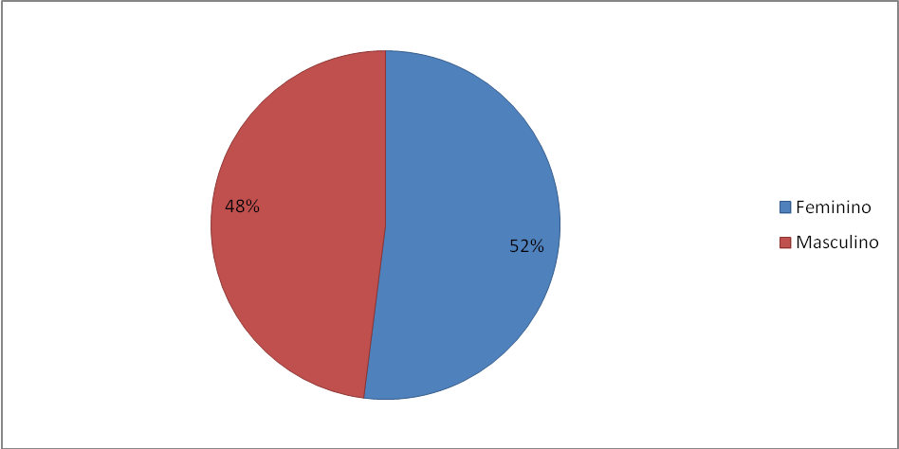
Na amostra, temos 52 pessoas do sexo feminino e 48 pessoas do sexo masculino.
Gráfico 2 - Idade
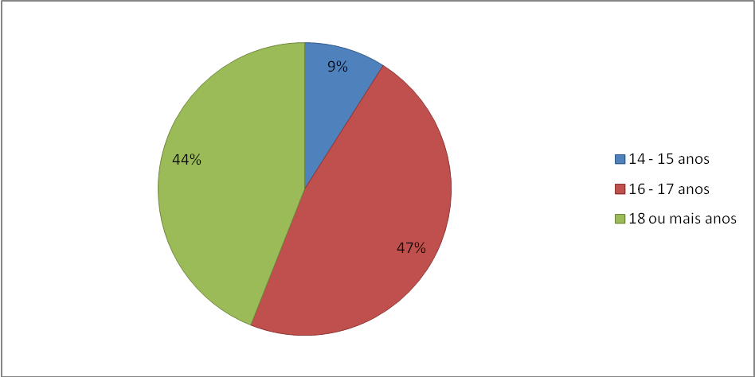
A idade das pessoas que participaram da pesquisa, varia entre 14 anos e acima de 18 anos. Pessoas de 14 e 15 anos compreendem 9% da amostra, de 16 e 17 anos compreendem 47% pessoas e 18 ou mais anos compreendem 44% da amostra.
Gráfico 3 - Você controla a sua mente?
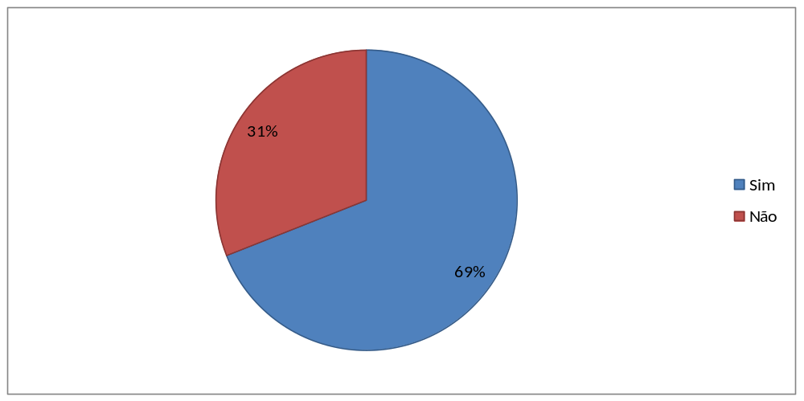
Quando questionados se controlavam suas mentes, 69% respondeu que sim, enquanto 31% respondeu que não. Isso mostra que apesar da maioria das pessoas acreditarem que controlam suas mentes, ainda existe uma parte significativa nessa amostra, que pensa o contrario, que não é capaz de controla-la.
Gráfico 4 - Você acha que é manipulado de alguma forma?
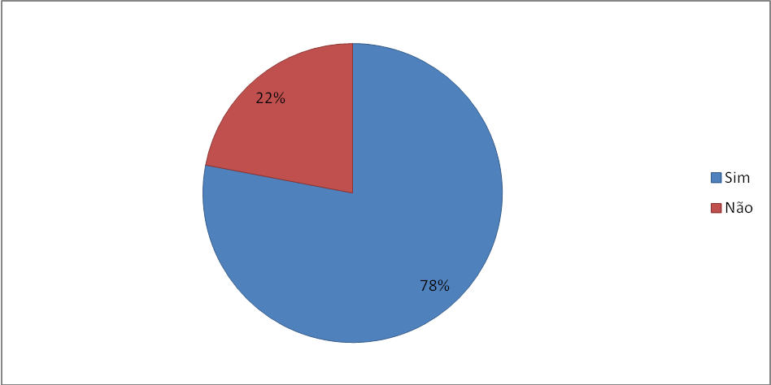
Quando questionados se eles pensavam que eram manipulados de alguma forma, 78% responderam que sim e 22% responderam que não. Isso mostra que as pessoas tem consciência de que são manipuladas.
Gráfico 5 - Você controla cada decisão que toma?
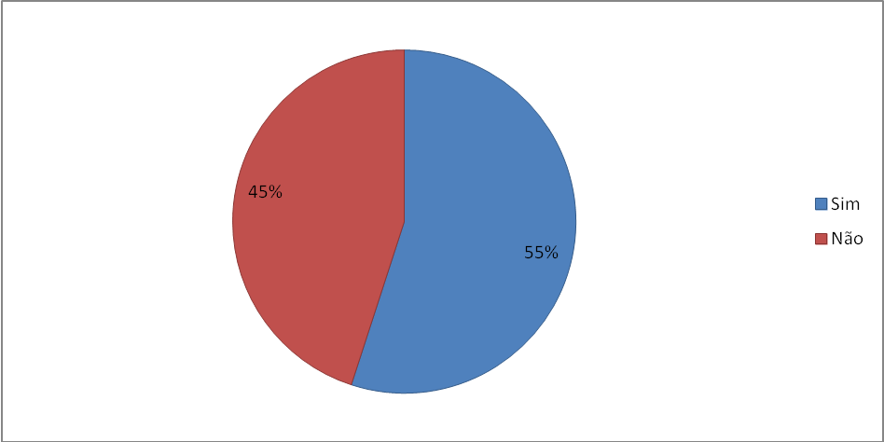
Quando questionadas se controlavam todas as decisões que tomavam, a maioria (55%) respondeu que sim, e o restante (45%) respondeu que não. Novamente, vemos que apesar da maioria acreditar que controla o que decide, temos uma parcela significativa que acredita que não controla suas decisões totalmente ou em parte.
Gráfico 6 - Você toma suas decisões de forma consciente ou inconsciente?
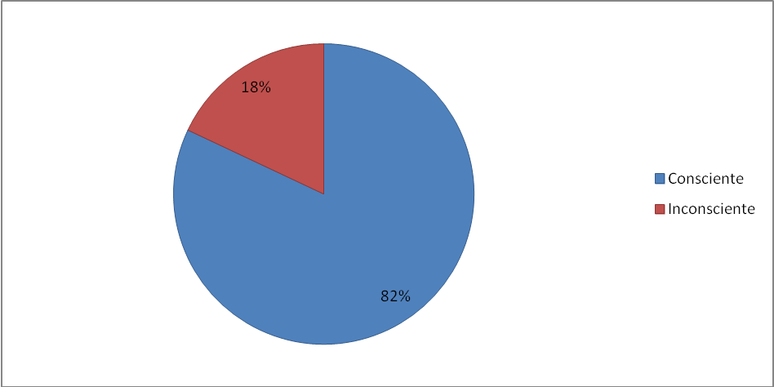
Quando questionados se tomavam suas decisões de forma consciente ou inconsciente, a grande maioria (82%) respondeu que as tomava de forma consciente, enquanto uma pequena parcela (18%) respondeu que decidia de forma inconsciente.

CONSIDERAÇÕES FINAIS
Através da revisão bibliográfica, a hipótese de que a manipulação seria apenas externa ou haveria um filtro para manipular as informações utilizadas pela mente para tomar decisões foi confirmada, uma vez que o subconsciente, que é altamente manipulável, é o responsável por tomar todas as decisões e não o consciente, como a maioria das pessoas pensam.
Ainda na revisão bibliográfica observou-se que o tema é muito amplo, mas não é comumente explorado, mesmo com a sua importância. Apenas recentemente esse tema começou a ser explorado de forma mais objetiva, e vem sendo levado ao publico por programas de televisão, porém esses são apenas transmitidos em canais pagos.
Na pesquisa de campo, observou-se que as pessoas realmente não sabem a respeito do assunto, o que serviu como justificativa para elaborar o Trabalho de Conclusão de Curso.
Durante a parte pratica do Trabalho de Conclusão de Curso, pode-se confirmar que as pessoas realmente são manipuladas, no caso, através das atividades. Na primeira parte, a maioria escolheu a personagem que tinha boas notas, que era responsável e boa filha, para depois descobrirem que essa era uma assassina fria. Na segunda parte, as pessoas puderam compreender como o próprio cérebro as manipulava e as levava a ver coisas, que de certa forma não estavam ali. Na terceira parte, praticamente todas as pessoas não viram em um primeiro momento o grande gorila atrás e, posteriormente confundiram-se no momento de dizer as cores das palavras.
A partir do momento em que as pessoas começaram a tomar consciência de como são manipuladas, elas passaram a fugir da manipulação, escolhendo melhor suas ações.
Apesar de algumas adversidades encontradas durante a elaboração do Trabalho de Conclusão de Curso, como problemas com o calendário escolar, o mesmo atingiu todos os objetivos antes propostos com sucesso.

BIBLIOGRAFIA
CALLEGARO, Marco Montarroyos. O novo inconsciente: como a terapia e as neurociências revolucionaram o modelo do processamento mental. 1ed. Porto Alegre: ARTMED, 2011.
POWELL, Dra. Diane Hennacy. Poderes paranormais: Como a ciência explica a parapsicologia. 1ed. São Paulo: Nova Era, 2011.
“A cruzada dos mendigos”. Disponível em: <http://www.brasilescola.com/historiag/a-cruzada-dos-mendigos.htm>. Acesso em: 29/10/2013.
“A diferença entre mágica e ilusionismo”. Disponível em: <http://www.issao.com.br/a-diferenca-entre-magica-e-ilusionismo/>. Acesso em: 27/10/2013.
“A mídia em nossas vidas: Informação ou manipulação?”. Disponível em: <http://elo.com.br/portal/colunistas/ver/230989/a-midia-em-nossas-vidas-informacao-ou-manipulacao-.html>.
“Adolf Hitler”. Disponível em: <http://educacao.uol.com.br/biografias/adolf-hitler.jhtm>. Acesso em: 28/10/2013.
“Aprendendo Telepatia”. Disponível em: <http://anjodeluz.net/aprendendo_telepatia.htm>. Acesso em: 27/10/2013.
“Armadilhas da mente nas decisões de compra”. Disponível em: <http://www.justocantins.com.br/artigos-19393-armadilhas-da-mente-nas-decisoes-de-compra.html>.
“Bem-aventurado Papa Urbano II: “Popolo dei Franchi” (Sermão da Cruzada)”. Disponível em: <http://ascruzadas.blogspot.com.br/2009/04/bem-aventurado-papa-urbano-ii-popolo.html>. Acesso em: 28/10/2013.
“Como nos deixamos manipular pela mídia o tempo todo”. Disponível em: <http://colunas.gospelmais.com.br/como-nos-deixamos-manipular-pela-midia-o-tempo-todo_695.html>.
“Concílio de Clermont”. Disponível em: <http://historiauniversal.forumeiros.com/t463-concilio-de-clermont>. Acesso em: 29/10/2013.
“Consciente, subconsciente e inconsciente”. Disponível em: <http://www.proyectopv.org/2-verdad/conscsubconspsiq.htm>. Acesso em: 4/11/2013.
“Controle Mental Monarca e Programa MK-ULTRA”. Disponível em: <http://oestranhocurioso.blogspot.com.br/2011/07/controle-mental-monarca-e-o-programa-mk.html>. Acesso em: 27/10/2013.
“Dez patentes sobre controle subliminar da mente”. Disponível em: <http://cinegnose.blogspot.com.br/2013/08/dez-patentes-sobre-controle-subliminar.html>. Acesso em: 27/10/2013.
“Eu tenho um sonho – discurso de Martin Luther King, Jr.”. Disponível em: <http://somostodosum.ig.com.br/blog/b.asp?id=09800>. Acesso em: 29/10/2013
“Frases de Mahatma Gandhi”. Disponível em: <http://pensador.uol.com.br/autor/mahatma_gandhi/>. Acesso em: 29/10/2013.
“Frases e pensamentos de Mahatma Gandhi”. Disponível em: <http://kdfrases.com/autor/mahatma-gandhi>. Acesso em: 29/10/2013.
“Humanidade sob controle: mensagens e manipulação subliminares”. Disponível em: <http://milenar.org/2008/04/27/humanidade-sob-controle-mensagens-e-manipulacao-subliminares/>. Acesso em: 4/11/2013.
“Ilusionismo” Disponível em: <http://www.infoescola.com/artes-cenicas/ilusionismo/>. Acesso em: 27/10/2013.
“Mágica não é Ilusionismo”. Disponível em: <http://www.issao.com.br/magica-nao-e-ilusionismo/>. Acesso em: 27/10/2013.
“Mahatma Gandhi”. Disponível em: <http://www.brasilescola.com/biografia/mahatma-gandhi.htm>. Acesso em: 28/10/2013.
“Mente consciente/subconsciente – entendendo”. Disponível em: <http://mentesubjetiva.blogspot.com.br/2008/02/mente-consciente-subconsciente.html>. Acesso em: 4/11/2013.
“Mente consciente/subconsciente II – influenciando”. Disponível em: <http://site.suamente.com.br/mente-consciente-subconsciente-ii-–-influenciando/>. Acesso em: 4/11/2013.
“Neuromarketing – Como conhecer o comportamento do seu consumidor”. Disponível em: <http://www.quarteldigital.com.br/neuromarketing-como-conhecer-o-comportamento-do-seu-consumidor-cirandadeblogs/>. Acesso em: 27/10/2013.
“O cérebro inconsciente: episódio 1/2 (Documentário-2010)”. Disponível em: <http://www.youtube.com/watch?v=cthix070SA8>. Acesso em: 4/11/2013.
“O contexto histórico da Alemanha após a primeira guerra mundial e a ascensão do nazismo”. Disponível no site: <http://www.historialivre.com/contemporanea/hitler.htm>. Acesso em: 28/10/2013.
“O Controle Mental em Escala Global e o Arrebatamento da Igreja – Parte 1 de 3: As Transmissões da Televisão Digital (HDTV) e as Torres de Ondas Eletromagnéticas HAARP e GWEN”. Disponível em: <http://www.espada.eti.br/n2370a.asp>. Acesso em: 27/10/2013.
“O discurso do Papa Urbano II”. Disponível em: <http://zepauloblog.blogspot.com.br/2009/08/o-discurso-do-papa-urbano-ii.html>. Acesso em: 27/10/2013.
“O Parapsicólogo: Duvidar para crer”. Disponível em: <http://super.abril.com.br/cotidiano/parapsicologo-duvidar-crer-445644.shtml>. Acesso em: 27/10/2013.
“O que é psicanálise?”. Disponível em: <http://www.psicanalise.online.nom.br/papsicanalise.htm>. Acesso em: 4/11/2013.
“O rei da nova américa”. Disponível em: <http://veja.abril.com.br/historia/morte-martin-luther-king/biografia-pastor-rei-nova-america.shtml>. Acesso em: 29/10/2013
“O subconsciente”. Disponível em: <http://eduardoramos658.blogspot.com.br/2009/09/entendendo-o-subconsciente.html>. Acesso em: 4/11/2013.
“O subconsciente”. Disponível em: <http://www.acasadoaprendiz.com.br/subconsciente.html>. Acesso em: 4/11/2013.
“Os cinco tipos de tomada de decisão – como é que você decide na vida pessoal ou na organização?” Disponível em: <http://www.evolucaohumana.com.br/blog/?p=1837>.
“Os mitos de marketing e sua influência nas decisões empresariais”. Disponível em: <http://meuartigo.brasilescola.com/administracao/os-mitos-marketing-sua-influencia-nas-decisoes-empresariais.htm>.
“Parapsicologia Clínica”. Disponível em: <http://www.essenciaespacoterapeutico.com.br/parapsicologia.php>. Acesso em: 27/10/2013.
“Psicanálise”. Disponível em: <http://www.infoescola.com/psicologia/psicanalise/>. Acesso em: 4/11/2013.
“Quem está no comando da sua mente?”. Disponível em: <http://www.escolapsicologia.com/quem-esta-no-comando-da-sua-mente>.
“Quem está no comando: você ou sua mente?”. Disponível em: <http://eumesintobem.com.br/quem-esta-no-comando-voce-ou-sua-mente>.
“Sigmund Freud”. Disponível em: <http://www.suapesquisa.com/biografias/freud.htm>. Acesso em: 4/11/2013.
“Sound of Silence”. Disponível em: <http://mysteryoftheiniquity.com/2011/11/10/sound-of-silence/>. Acesso em: 27/10/2013.
“Subconsciente”. Disponível em: <http://www.guia.heu.nom.br/subconsciente.htm>. Acesso em: 4/11/2013.
“Telepatia”. Disponível em: <http://www.infoescola.com/psicologia/telepatia/>. Acesso em: 27/10/2013.
“Tomada de decisão”. Disponível em: <http://psicanalistasmentesana.blogspot.com.br/2010/05/tomada-de-decisao.html>.

ANEXOS
Anexo A – Imagens utilizadas na divulgação
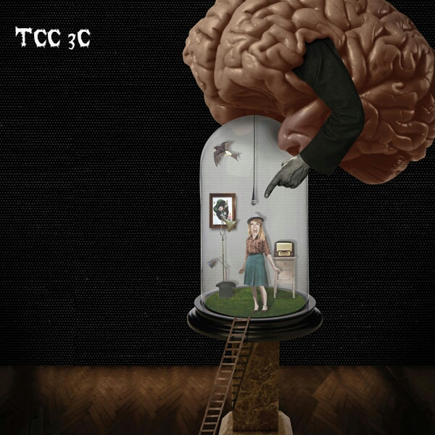
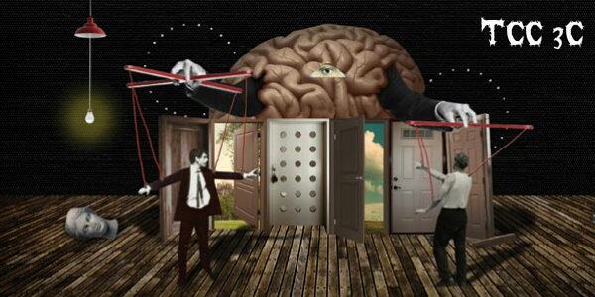
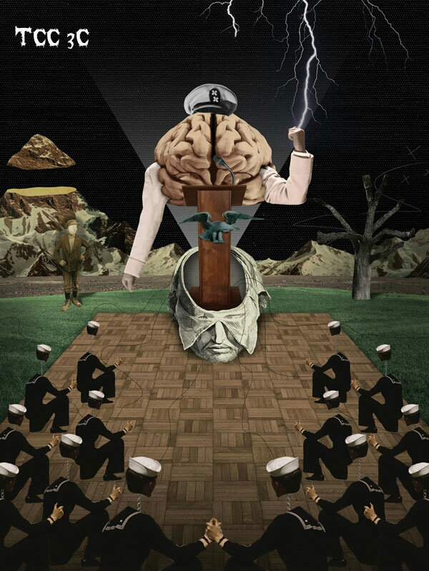
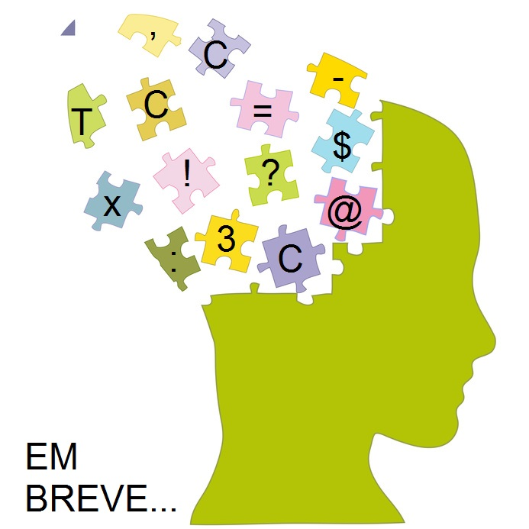
Anexo B – Frases utilizadas na divulgação
O inconsciente controla você.
Ele não é reprimido como Freud dizia – mas comanda as grandes decisões, define sua visão de mundo e guia sua vida.
Leia novamente a frase, mas prestando atenção somente as palavras em negrito.
Você acha que realmente controla a sua mente?
Você controla sua mente ou ela te controla?
Você realmente comanda a sua vida?
Com quem está o poder de escolher?
Você realmente controla todas as suas ações?

Você manipula ou é manipulado?

Você é manipulado pela sua mente?

Quem realmente decide? Você ou sua mente?
Você tem o poder de escolha? De verdade?
Anexo C – Perguntas utilizadas na pesquisa de campo
- Sexo:
 Feminino
Masculino
- Idade:
14 -15 anos
16 - 17 anos
18 anos ou mais
- Você controla a sua mente?
Sim
Não
- Você acha que é manipulado de alguma forma?
Sim
Não
- Você controla cada decisão que toma?
Sim
Não
- Você toma suas decisões de forma consciente ou inconsciente?
Conscientemente
Inconscientemente

